Система « ГДИ-эффект»
для массовой обработки данных ГДИС
(Варианты поставки: «С» и «С+К»)

Боганик В. Н., Медведев А. И., Пестрикова Н. А.
ОАО «Центральная геофизическая экспедиция», ООО «ГИС-ГДИ-эффект»

Содержание Стр.

8. КОМПЛЕКСНАЯ ОБРАБОТКА ДАННЫХ ИК, КВД и КВУ в варианте «К» 30
8.1. Определение продуктивности по данным ИК 31
8.2. Определение продуктивности по данным КВД 31
8.3. Определение продуктивности по данным КВУ 32
8.4. Проведение линии «нормальной» продуктивности 34
8.5. Построение семейства линий связи дебита с депрессией 34
8.6. История освоения скважины 35
8.7. Анализ результатов 35
9. ОПРЕДЕЛЕНИЕ И РАСЧЕТ СКИН-ФАКТОРА в варианте «К» 36
9.1. Понятие скин-фактора 36
9.2. Качественная характеристика скин-фактора 37
9.3. Вывод формулы для расчета скин-фактора по двум продуктивностям и скин-фактору эталона 38
9.4. Частные, но практически важные случаи расчета скин-фактора 39
9.5. Расчет скин-фактора S₀ по палеткам Щурова 39
9.6. Анализ скин-факторов 40
9.7. Выводы 40
10. ВЫБОР ОПТИМАЛЬНОЙ ДЕПРЕССИИ в варианте «Км» 40
10.1. Две основные причины изменения продуктивности 41
10.2. Технология обработки интервалов резкого изменения депрессии 41
10.3. Выводы 45
11. ФАЗОВАЯ ПРОНИЦАЕМОСТЬ в варианте «Км» 45
11.1. Прямые и косвенные методы определения по керну фазовой проницаемости 46
11.2. Обработка данных капилляриметрии 47
11.3. Использование прямых определений относительной проницаемости 48
11.4. Область значений для относительных керновых проницаемостей 49
11.5. Относительная проницаемость по дебитам воды и нефти 49
11.6. Модель двухфазного потока в керне и в эксплуатационном объекте 50
11.7. Вывод 51
12. ПРОНИЦАЕМОСТИ ПО ДАННЫМ ГИС, ГДИС И КЕРНА в варианте «Км» 51
12.1. Четыре метода определения проницаемости 51
12.2. Два графа для определения проницаемости пятым методом 52
12.3. Построение обобщенной палетки Кпр.керн.ср – Кпр.гди 52
12.4. Построение палетки ГКст.ср– Кпр.гдис для одного месторождения 57
12.5. Выводы 57
13. КОНТРОЛИРУЕТСЯ ЛИ СУПЕРКОЛЛЕКТОР ПО ДАННЫМ ГИС («Км») 57
13.1. Этапы работ по предлагаемой методике 58
13.2. Обработка данных эксплуатации 59
13.3. С проницаемостью связана эффективная, а не работающая толщина 60
13.4. Опробование методики 61
13.5. Рекомендации 62
14. ОБ АВТОРАХ 63

КОМПЛЕКСНАЯ ОБРАБОТКА ДАННЫХ ИК, КВД и КВУ в варианте «К»
Регулярные гидродинамические исследования в эксплуатационных скважинах (ГДИС) позволяют проследить изменения в зависимости от депрессии или от времени фактического коэффициента продуктивности дебита и скин-фактор. В фонтанирующих скважинах эту информацию получают по данным ИК и КВД. В большинстве эксплуатационных скважин добыча осуществляется механизированным способом. В такой ситуации конструкция скважины не позволяет опустить прибор (манометр) на забой, и единственными параметрами, регистрируемыми при гидродинамических исследованиях, являются КВУ с регистрацией дебита, а также положения динамического и статического уровня жидкости в скважине.
Итак, ГДИС наиболее часто проводят с использованием методов ИК, КВД, КВУ.
Метод ИК включают в себя регистрацию дебита (Q_{i}) и забойного давления (Р_{заб.i}) в фонтанирующей скважине при разных диаметрах штуцеров d_{шт.i} (рис. 8.1). Через точки i (с координатами Q_{i}, Р_{заб.i}) проводится и анализируется линия, которая называется индикаторной кривой ИК (или, что одно и тоже, индикаторной линией).
Кривая восстановления давления КВД регистрирует изменение забойного давления (Р_{заб}) в некотором интервале времени (0-Т) после перекрытия ствола скважины выше манометра (рис. 8.2).
Кривая восстановления уровня КВУ жидкости (или забойного давления Р_{заб}) в скважине регистрируется (рис. 8.3-8.5) в некотором интервале времени (0-Т) после снижения уровня продувкой скважины через насосно-компрессорную трубку (НКТ) или после снижения уровня свабированием.
В результате обработки данных ГДИС получают следующие основные гидродинамические параметры пласта: дебит (Q), продуктивность ($η$), гидропроводность ($ε$), а также скин-фактор (S), о котором будет сказано ниже в разделе 9. Значения этих параметров, определенные по исследованиям, проведенным примерно в одно и то же время, оказываются различными. Спрашивается, какие же из полученных противоречивых параметров выбрать в качестве «истинных»?
Мы не будем анализировать изменения параметров пласта в большом интервале времени. Ограничимся анализом данных ГДИС, полученных в течение двух месяцев по одной из скважин в Западной Сибири на этапе ее освоения. Объектом исследования явился верхнеюрский пласт глинистого песчаника толщиной порядка 10 м. Площадь залежи, в которую входит исследуемый пласт, составляет порядка 10 км². За двухмесячный срок исследований пластовое давление (Р_{пл}), определенное по статическому уровню, можно считать постоянным и равным 27,25 МПа.
На практике в качестве окончательного результата заказчику выдается один из ниже перечисленных вариантов обработки.
1. Значения того или иного из основных параметров выбираются формально, то есть без учета физики явления. К таким формальным и далеким от оптимальности алгоритмам следует отнести расчет среднего (среднеарифметического или среднелогарифмического) (например, для продуктивности) значения из результатов, полученных по совокупности данных ИК, КВД и КВУ. К таким же необоснованным алгоритмам следует отнести расчет среднего значения из совокупности тех же данных после исключения из этой совокупности по одному минимальному и максимальному значению.
2. Результаты обработки данных ГДИС по отдельным исследованиям выдаются без взаимной их увязки друг с другом и без комментариев. Если же комментарии приводятся, то остается неопределенными значения параметров, которые принимаются в качестве:
характеристики пласта в разрезе данной скважины, рекомендуемые к использованию при моделировании разработки;
текущего скин-фактора с целью уточнения сроков ремонта данной скважины;
оптимальной депрессии для получения максимального (или оптимального) дебита.
Мы предлагаем в качестве результата обработки по совокупности данных ГДИС выдавать заказчику два семейства характеристик: семейство продуктивностей и семейство дебитов.
Семейство продуктивностей (рис. 8.6) включает зависимости продуктивности ($η$) от депрессии ($Δ$Р), то есть несколько точек или линий связи типа ($η$-$Δ$Р)_{i}, где i=1, … M. По этим точкам и линиям ($η$-$Δ$Р)_{i} устанавливается одна линия так называемой «нормальной» продуктивности ($η$_{норм}-$Δ$Р). Линия нормальной продуктивности ($η$_{норм}-$Δ$Р) может быть рекомендована для использования при моделировании разработки. Сопоставление нормальной линии продуктивности с текущей линией продуктивности позволяет уточнить срок ремонта скважины.
Семейство дебитов (рис. 8.7) включает зависимости дебита (Q) от депрессии, то есть включает линии связи (Q-$Δ$Р)i, где i=1, … M. По этим точкам и линиям (Q-$Δ$Р)_{i} устанавливается одна линия так называемого «нормального» дебита (Q_{норм} -$Δ$Р). По линии нормального дебита может быть определено значение депрессии, при которой получается максимальный дебит.
Ниже описана методика обработки комплекса данных ИК, КВД и КВУ с получением нормальных линий продуктивности и дебита, а также пример анализа эффективности освоения скважины с использованием семейства линий типа $η$-$Δ$Р и Q-$Δ$Р.

Определение продуктивности по данным ИК
К трем фактическим точкам (на рис. 8.1 они отмечены черными кружками) с диаметрами штуцера равными 2, 3 и 2 мм добавим теоретическую точку с координатами забойного давления (Р_{заб}=Р_{пл}=27,25 МПа) и дебита (Q=0). Через 4 точки проведем индикаторную кривую в виде плавной линии.
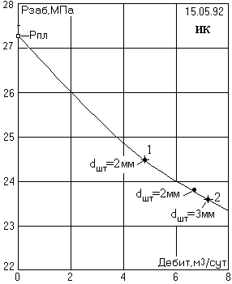
Рис. 8.1. Аппроксимация точек ИК плавной линией
Для нашего примера проведение этой плавной линии, возможно, является излишним педантизмом. Но в общем случае это полезно, так как обычно наблюденные точки не обязательно оказываются на одной прямой. Но при интерпретации необходимо принять решение о положении линии ИК с тем, чтобы координаты выбранных на ней новых точек (крестов) несли меньшую погрешность за счет сглаживания линии, проходящей через фактические точки. Возьмем на сглаженной линии две точки, которые находятся недалеко от фактических точек (на рис. 8.1 они помечены крестами и цифрами 1, 2). Определим продуктивность $η$ для каждой из двух точек по известной формуле $η=\frac{Q}{P_{\text{пл}}−P_{\text{заб}}}$. Теперь по значениям координат $η$ и $Δ$Р ($Δ$Р=Рпл-Рзаб), помещаем эти точки (под номерами 1 и 2) на график (рис. 8.6), который предназначен для обобщения линий связи типа $η$-$Δ$Р, полученным по совокупности ГДИС.

Определение продуктивности по данным КВД
По данным КВД имеется возможность определить так называемую потенциальную продуктивность ($η_{\text{пот}}$). Под потенциальной продуктивностью будем понимать продуктивность идеальной скважины, то есть скважины с открытым стволом или обсаженной скважины с полноценной перфорацией при неизменённой прискважинной зоной пласта (то есть, величина гидропроводности ближней зоны совпадает с гидропроводностью удалённой зоны пласта). По определению, потенциальная продуктивность, рассчитанная по гидропроводности ($ε$), соответствует условию, что скин-фактор равен нулю. Причем измерения гидропроводности проводятся по точкам наблюдения, которые находятся в диапазоне давлений с предельно малой депрессией.
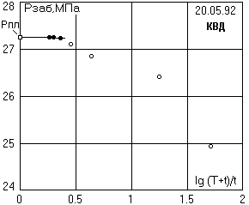
Рис. 8.2. Линия обработки данных КВД в координатах Хорнера
Для определения гидропроводности ε данные КВД обработаем по методике Хорнера с использованием трех последних по времени (первых в координатах Хорнера) точек (они на рис. 8.2 выделены темным цветом в отличие от остальных точек, которые оставлены светлыми). Для обработки (как и в случае с обработкой данных ИК) воспользуемся теоретической точкой для бесконечного времени, то есть точки с координатами ln(T+t)/t=0 и Рзаб=Рпл=27,25 МПа. По углу наклона линии, проходящей через выделенные 3 фактические и 1 теоретическую точки, получаем гидропроводность $ε$=0,0788 мкм²см/(мПа.с). От гидропроводности перейдем к потенциальной продуктивности. Для перехода от гидропроводности к потенциальной продуктивности $η_{\text{пот}}$ воспользуемся известным выражением
$η_{\text{пот}}=2π×\text{86},4×ε×\left(B×\text{ln}\frac{R_{к}}{r_{c}}\right){}^{−1}$,
где $\text{ln}\left(\frac{R_{k}}{r_{с}}\right)$ – натуральный логарифм отношения радиуса контура питания к радиусу скважины. Напомним, что радиус контура питания скважины R_{k} есть расстояние от оси скважины до точки с постоянным давлением, равным пластовому Pпл; r_{c} – радиус скважины по долоту (давление в этой точке равно забойному Pзаб). Примем следующие значения R_{k} =250 м , r_{c} =0.1 м, объемный коэффициент В=1. В результате имеем $η_{\text{пот}}$=5,48 м³/(сут.МПа). Потенциальная продуктивность определена при депрессии ( $Δ$Р=0,005 МПа) на конечном участке КВД. Поместим на сводный график продуктивностей (см. рис. 8.6) точку с координатами $Δ$Р=0,005 МПа и $η_{\text{пот}}$=5,48 м³/(сут.МПа).

Определение продуктивности по данным КВУ
Дебит по данным КВУ определяется по двум точкам на графиках связи Рзаб-Т.
$Q[{м^{3}}/{\text{сут}}]=\text{10}×\frac{(P_{\text{заб}1}−P_{\text{заб}2})[\text{МПа}]×S[{\text{см}}^{2}]}{(T_{1}−T_{2})[\text{сут}]×ρ[{\text{кГ}}/{м^{3}}]}$.
Здесь S – площадь сечения ствола скважины горизонтальной плоскостью, по которой двигается жидкость; $ρ$– плотность жидкости в стволе скважины. Результаты расчетов по трем кривым КВУ-1, КВУ-2 и КВУ-3 представлены в виде точек соответственно на рис. 8.3-8.5.
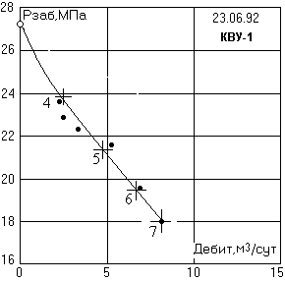
Рис. 8.3. Аппроксимация данных КВУ-1
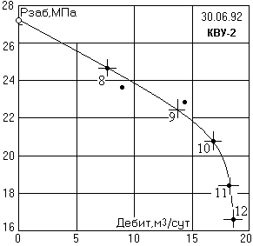
Рис. 8.4. Аппроксимация данных КВУ-2
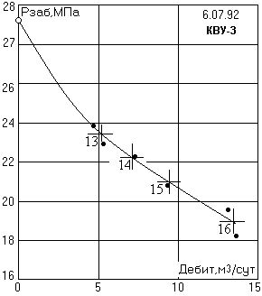
Рис. 8.5. Аппроксимация данных КВУ-3
К фактическим точкам добавлена (по аналогии с данными для ИК и КВД) теоретическая точка с координатами забойного давления (Рзаб=Рпл=27,25 МПа) и дебита (Q=0). Далее проведены три сглаживающие линии через фактические и теоретические точки (см. рис. 8.4-8.6). На этих сглаживающих линиях помечены крестами точки, которые расположены близко от фактических точек. По координатам этих точек (4-16) рассчитана продуктивность с использованием очевидного выражения $η=\frac{Q}{P_{\text{пл}}−P_{\text{заб}}}$. В соответствии координатами $Δ$Р и $η$ все точки 4-16 вынесены на обобщенный график продуктивностей (см. рис. 8.6).

Проведение линии «нормальной» продуктивности
В процессе обработки данных ИК, КВД и трех кривых КВУ получен сводный график в виде семейства линий связи продуктивности от депрессии (см. рис. 8.6). Как видно из рис. 8.6, значения продуктивности при фиксированной депрессии могут отсутствовать (в диапазоне ΔР от 0,1 до 2,5 МПа) или же присутствовать, например, два раза и более (ΔР от 3,5 до 11 МПа). Среди этих замеров пометим те, которые отвечают обсаженной скважине и при заданной депрессии равны максимальным значениям продуктивности. По данным семейства линий этого графика можно построить огибающую сверху линию. Такая линия проходит через точку 3 (КВД) и точки 10, 11 и 12 (КВУ-2). Назовем огибающую линию линией «нормальной» продуктивности ($η_{\text{норм}}$)*.

* Заметим, что при проведении плавной линии мы отказались от фактической линии КВУ-2 в точках 8 и 9, то есть на участке ΔР от 2,5 до 5,5 МПа. Здесь мы использовали гипотезу о том, что для исследуемого коллектора зависимость продуктивности от депрессии должна быть монотонной. Отклонение от этой закономерности связано с недостаточной очисткой приствольной части пласта.

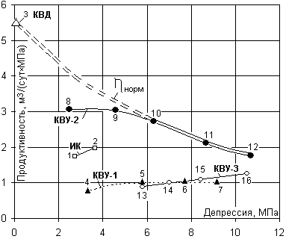
Рис. 8.6. Семейство линий связи продуктивности от депрессии

Линия нормальной продуктивности ($η$${}_{\text{норм}}$) может быть получена в результате оптимальной технологии вскрытия пласта. Все другие линии связи продуктивности с депрессией, которые расположены ниже нормальной продуктивности, будем называть текущей продуктивностью ($η\underset{}{{}_{\text{тек}}}$).
Линия текущей продуктивности ($η_{\text{тек}}$) определяется зависимостью продуктивности от депрессии, которая имеет место по последнему исследованию, то есть по КВУ₆.

Построение семейства линий связи дебита с депрессией
Для построения зависимости дебита от депрессии проще всего воспользоваться готовыми зависимостями продуктивности от депрессии (см. рис. 8.6). Действительно, дебит можно рассчитать по формуле $Q=η×ΔР$. В результате пересчета данных ИК, КВД и трех кривых КВУ получен сводный график в виде семейства линий связи дебита от депрессии (см. рис. 8.7).
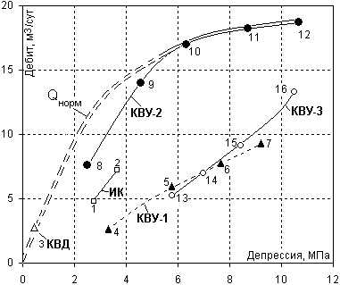
Рис. 8.7. Семейство линий связи дебита от депрессии

История освоения скважины
Рассмотрим историю освоения продуктивного пласта в реальной скважине. Освоение после перфорации включает в нашем примере 8 основных операций.
1. Смена глинистого раствора на техническую воду и 5 циклов снижения уровня на 600-700 м. В результате этого скважина стала давать нефть.
2. Стационарный режим фонтанирования на штуцерах диаметром dш_{т}=2, 3 и 2 мм. 15 мая получены данные ИК (см. точки 1 и 2 на рис. 8.1 и 8.7).
3. Скважина закрыта и 20 мая получены данные КВД (см. рис. 8.3 и точку 3 на рис. 8.7).
4. 23 июня проведено снижение уровня до 687 м с регистрацией КВУ-1 (см. точки 4-7 на рис. 8.4 и 8.7).
5. 30 июня проведено снижение уровня до 800 м с регистрацией КВУ-2 (см. точки 8-12 на рис. 8.5 и 8.7).
6. В забойную зону скважины закачено 5 м³ водного раствора ПАВ 0,5 % концентрации. Определена приемистость пласта – пласт не принимает.
7. Проведено 10 операций воздействия на пласт по методу переменных репрессий. На каждой операции давление на устье поднималось до 13-15 МПа, а затем стравливалось до нуля, то есть забойное давление менялось от значения пластового в 27 МПа до 40-42 МПа.
8. Скважина переведена на нефть, уровень снижен до 598 м, 6 июля снята кривая КВУ-3 (см. рис. 8.6 и 8.7).

Анализ результатов
Семейства фактических линий можно разбить на две группы.
В первую группу входят исследования (под номерами 2, 4 и 5 в истории освоения скважины), которые проведены до репрессии на пласт (то есть до операций 6 и 7). Сюда входит проведение исследований ИК, КВД, КВУ-1 и КВУ-2.
По кривой ИК видно, что в фонтанирующей скважине в процессе перехода с меньшей на большую депрессию (от точки 1 к точке 2 на рис. 8.6) наблюдается увеличение продуктивности, что свидетельствует о явной очистке забоя скважины.
Как известно, после закрытия скважины для определения гидропроводности $ε$ используется тот конечный участок кривой КВД, который соответствует небольшой депрессии (0,005 МПа), когда жидкость в скважину практически не поступает, то есть влияние несовершенства прискважинной зоны в этой ситуации не сказывается. По этой части КВД рассчитывается потенциальная продуктивность (см. точку 3 на рис. 8.6). На этапе исследований КВД против пласта забойное давление становится равным пластовому давлению. В таком состоянии скважина находилась порядка месяца, то есть она простаивала. Следует ожидать, что после простоя приствольная зона пласта несколько снизит свою проницаемость.
Действительно, по линии КВУ-1 (см. рис. 8.6) видно, что даже после очистки скважины за счет снижения уровня жидкости в скважине до 687 м продуктивность снизилась по сравнению с данными ИК примерно в 2 раза.
После снижения уровня жидкости до 800 м перед регистрацией КВУ-2 продуктивность в интервале 2,5-3,5 МПа увеличилась по сравнению с данными ИК примерно в 2 раза. Отметим, что при росте депрессии от 3,5 до 10,8 МПа наблюдается снижение продуктивности. Такая закономерность наблюдается на большинстве скважин исследуемого пласта для достаточно хорошо очищенных скважин. Причем при снижении депрессии продуктивность снова возрастает до первоначального уровня.
После интенсивной репрессии на пласт до 42 МПа, что соответствует гидроразрыву пласта (см. операции 6 и 7 в истории освоения скважины) можно предположить резкое уменьшение проницаемости призабойной зоны пласта и соответствующего снижения продуктивности.
Действительно, по данным КВУ-3, полученным после снижения уровня до 598 м, продуктивность резко снизилась до уровня КВУ-1 (см. рис. 8.6).
Из анализа семейства линий связи дебита с депрессией (рис. 8.7) видно, что при работе, например на депрессии в 10 МПа, мы бы получили в соответствии с КВУ-3 только 12 м³/сут. В то же время, если бы мы сохранили приствольную зону пласта в соответствии с КВУ-2, то дебит составил бы 19 м³/сут.
Таким образом, в результате развертывания продуктивности и дебита по оси депрессии возникает возможность совместно анализа разных гидродинамических исследований для тех или иных депрессий, причем появляется возможность оценить продуктивность и дебит при заданной депрессии. В противном случае (то есть без развертывания продуктивности и дебита по оси депрессий) совместный анализ был бы неточным.

ОПРЕДЕЛЕНИЕ И РАСЧЕТ СКИН-ФАКТОРА в варианте «К»
Мы вводим определения трех потенциальных продуктивностей. По ним мы определяем значения четырех скин-факторов (S₁₋₁, S₁₋₂, S₂ и $Δ$S₃). Скин-факторы S₁₋₁, S₁₋₂ и S₂ могут быть использованы при моделировании разработки. Изменение скин-фактора $Δ$S₃ рекомендуется использовать для прогноза сроков ремонта скважины.
Построение линии нормальной продуктивности и определение линии текущей продуктивности были описаны выше (раздел 8).
Продуктивности ($η$) может быть определены по результатам гидродинамических исследований скважин (ГДИС), и в том числе по кривым восстановления давления (КВД), индикаторным линиям ИЛ или (что одно и то же) индикаторным кривым (ИК), кривым восстановления уровня (КВУ). Исходными для обработки (за исключением ИК) являются данные об изменении давления во времени. Отметим (рис. 9.1), что продуктивность терригенных (вероятно, и карбонатных также) пород для одного и того же объекта одной и той же скважины существенно зависит от депрессии ($Δ$Р).

Понятие скин-фактора
Продуктивность определяется выражением $η=\frac{Q}{ΔP}$, где Q – дебит жидкости, м³/сут; $Δ$Р – депрессия, МПа. Причем $Δ$Р=Р_{пл} - Р_{заб}.
Продуктивность открытой (без обсадки) скважины с неизмененной прискважинной зоной пласта (ПЗП) можно рассчитать по значению гидропроводности ($ε$), определенной по данным КВД в этой необсаженной скважине. Такую продуктивность, которую обычно называют потенциальной, чтобы отличить ее от аналогичной продуктивности $η_{\text{пот}2}$ в обсаженной скважине, будем называть потенциальной продуктивностью открытого ствола ($η_{\text{пот}1}$).
Отметим, что $η_{\text{пот}1}$ (а также $η_{\text{пот}2}$) определяется по тому участку КВД, для которого депрессия мала (хотя и превышает депрессию, меньше которой флюид не движется). Итак, значение $η_{\text{пот}1}$ можно рассчитать, если известно значение $ε$, по формуле Дюпюи для установившегося радиального притока несжимаемой жидкости к вертикальной скважине
$η_{\text{пот}1}=\frac{2\text{πε}}{\text{ln}\left(\frac{R_{k}}{r_{c}}\right)}$. (1)

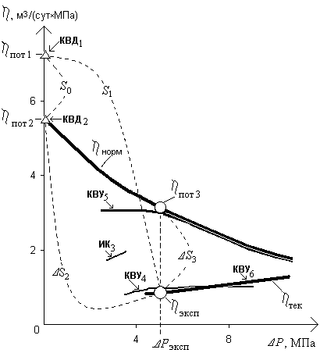
Рис. 9.8. Скин-факторы (S) определяется продуктивностями
Здесь $ε=\frac{\text{kh}}{μ}$ – гидропроводность пласта; R_{k} – радиус контура питания скважины, то есть расстояние от оси скважины до точки с постоянным давлением, равным пластовому P_{пл}; r_{c} – радиус скважины по долоту (давление в этой точке равно забойному P_{заб}); $η_{\text{пот}1}$ – потенциальный коэффициент продуктивности с учетом пластовых условий.
Реальная добывающая (то есть обсаженная и перфорированная) скважина является несовершенной по характеру и степени вскрытия пласта, а ПЗП может иметь фильтрационные характеристики, отличные от характеристик дальней зоны пласта. В результате поток флюида испытывает в ПЗП дополнительные фильтрационные сопротивления. Для добывающей скважины (по аналогии с необсаженной) можно по значению гидропроводности $ε$ в этой обсаженной скважине рассчитать ее фактическую продуктивность ($η^{}$)
$η^{}=\frac{2\text{πε}}{\text{ln}\left(\frac{R_{k}}{r_{c}^{}}\right)}$. (2)
Натуральный логарифм отношения радиуса скважины по долоту (r_{c}) к приведенному радиусу (r*_{c}) называется скин-фактором
$S^{}=\text{ln}\left(\frac{r_{c}}{r_{c}^{}}\right)$. (3)
Подставляя выражение (3) в выражение (2) получаем уравнение, которое связывает любую продуктивность ($η^{}$) с соответствующим скин-фактором (S*), то есть
$η^{}=\frac{2\text{πε}}{\text{ln}\left(\frac{R_{k}}{r_{c}}\right)+S^{}}$. (4)

Качественная характеристика скин-фактора
Если ПЗП загрязнена, то приведенный радиус скважины будет меньше радиуса по долоту, скин-фактор положителен, фактическая продуктивность меньше потенциальной. Если ПЗП имеет лучшие фильтрационные характеристики по сравнению с дальней зоной, то приведённый радиус будет больше радиуса по долоту, скин-фактор станет отрицательным, фактическая продуктивность окажется больше потенциальной. Отметим, что погрешность определения скин-фактора на практике достигает нескольких единиц.
Если устремить приведённый радиус к радиусу контура, то фактическая продуктивность устремится к бесконечности, а скин-фактор – только к -7,6. Хотя для модели бесконечного пласта (бесконечный радиус контура, например, КВД по Хорнеру) теоретически скин-фактор мог бы достигать и более отрицательных значений (но для практики, наверное, такие большие приведенные радиусы бессмысленны).
Таким образом, для модели установившихся отборов (формула Дюпюи с ограниченным контуром питания) теоретический диапазон скин-фактра заключен в интервале от -7,6 до плюс бесконечности. Учитывая большую погрешность традиционного определения значения скин-фактора, в качестве нормального скин-фактора следует рекомендовать диапазон -2<S*<5. Это соответствует диапазону 0,7<КС*<1,7, где ${\text{KC}}^{}=\frac{η_{\text{пот}1}}{η^{}}$ – коэффициент снижения продуктивности. При интерпретации величины скин-фактора целесообразно руководствоваться таблицей.
Таб. 9.1. Интерпретация скин-фактора по кривой восстановления давления (КВД)
$$S∗−2$$ | Повышенная проницаемость ПЗП, что на практике встречается редко (например, после гидроразрыва). Обычно сильно отрицательные значения скин-фактора, определенные по КВД, свидетельствуют о недовосстановленности КВД и, следовательно, о недостоверности результатов расчетов. Возможно, для интерпретации выбран слишком ранний участок КВД

$$−2≤S∗5$$ | Проницаемость прискваженной зоны пласта не изменена или изменена незначительно (в пределах погрешности определения скин-фактора)
$$S∗5$$ | Проницаемость ПЗП заметно понижена, что может служить основанием для геолого-технических мероприятий по увеличению проницаемости (например, гидроразрыв, кислотная обработка). Однако возможно, что для интерпретации выбран слишком поздний участок КВД (когда давление практически постоянно)

Вывод формулы для расчета скин-фактора по двум продуктивностям и скин-фактору эталона

Покажем, что с использованием уравнения (4) можно рассчитать текущий скин-фактор (S”) по значению текущей продуктивности ($η^{\text{''}}$), при которой определяется этот скин-фактор, и при условии, что по данному объекту уже были проведены эталонные замеры продуктивности ($η^{'}$) и скин-фактора (S’). Действительно, в соответствии с уравнением (4) для двух гидродинамических исследований (текущего «${}^{\text{''}}$» и эталонного «${}^{'}$») одного объекта (с одним и тем же значением гидропроводности) можно записать два уравнения:
$η'=\frac{2\text{πε}}{\text{ln}\left(\frac{R_{k}}{r_{c}}\right)+S'}$ и $η\text{= \{ \{2 ital }πε\text{\} over \{}ln\text{ left ( \{ \{R rSub \{ size 8\{k\} \} \} over \{r rSub \{ size 8\{c\} \} \} \} right )+S}$.
Из этих двух уравнений можно получить расчетную общую формулу для определения скин-фактора (S”) по значениям текущей ($η^{\text{''}}$) и эталонной ($η^{'}$) продуктивностей с использованием эталонного скин-фактора (S’), то есть
$S\text{= \{ \{η'\} over \{η}⋅\left(\text{ln}\frac{R_{k}}{r_{c}}+S'\right)−\text{ln}\frac{R_{k}}{r_{c}}$ или $S\text{=S'+ left ( \{ \{η'\} over \{η}−1⋅\left(\text{ln}\frac{R_{k}}{r_{c}}+S'\right)$. (5)

Частные, но практически важные случаи расчета скин-фактора
Для расчета текущего скин-фактора S”=S₀ (рис. 9.1) c текущей продуктивностью $η^{\text{''}}=η_{\text{пот}2}$ нам понадобятся эталонные значения скин-фактора (S’= 0) и продуктивности ($η^{'}=η_{\text{пот}1}$, то есть
$S_{0}=\left(\frac{η_{\text{пот}1}}{η_{\text{пот}2}}−1\right)⋅\text{ln}\frac{R_{k}}{r_{c}}$ или $S_{0}=\left({\text{КС}}_{\text{пот}2}−1\right)⋅\text{ln}\frac{R_{k}}{r_{c}}$. (6)
Для первого варианта расчета скин-фактора S”=S₁₋₁ при эксплуатации (см. на рисунке скин-фактор S₁) c продуктивностью $η^{\text{''}}=η_{\text{эксп}}$нам понадобятся значения скин-фактора (S’= 0) и продуктивности ($η^{'}=η_{\text{пот}1}$), то есть
$S_{1−1}=\left(\frac{η_{\text{пот}1}}{η_{\text{эксп}}}−1\right)⋅\text{ln}\frac{R_{k}}{r_{c}}$ или $S_{1−1}=\left({\text{КС}}_{\text{эксп}}−1\right)⋅\text{ln}\frac{R_{k}}{r_{c}}$. (7)
Для второго варианта расчета скин-фактора S”=S₁₋₂ при эксплуатации (см. на рис. 9.1 скин-фактор S₁) c продуктивностью $η^{\text{''}}=η_{\text{эксп}}$ нам понадобятся значения скин-фактора (S’= S₀) и продуктивности ($η^{'}=η_{\text{пот}2}$) , то есть
$S_{1−2}=\frac{η_{\text{пот}2}}{η_{\text{эксп}}}⋅\left(\text{ln}\frac{R_{k}}{r_{c}}+S_{0}\right)−\text{ln}\frac{R_{k}}{r_{c}}$ или $S_{1−2}=S_{0}+\left(\frac{η_{\text{пот}2}}{η_{\text{эксп}}}−1\right)⋅\left(\text{ln}\frac{R_{k}}{r_{c}}+S_{0}\right)$. (8)
Тогда из (8) изменение скин-фактора ΔS₂ = S₁₋₂ - S₀ (см. рисунок) определяется как
${ΔS}_{2}=S_{1−2}−S_{0}=\left(\frac{η_{\text{пот}2}}{η_{\text{эксп}}}−1\right)⋅\left(\text{ln}\frac{R_{k}}{r_{c}}+S_{0}\right)$. (9)
Учитывая, что согласно (5) $S_{\text{пот}3}=S_{0}+\left(\frac{η_{\text{пот}2}}{η_{\text{пот}3}}−1\right)⋅\left(\text{ln}\frac{R_{k}}{r_{c}}+S_{0}\right)$, из (8) получаем изменение скин-фактора ΔS₃ = S₁₋₂ – S_{пот3} (см. рис. 9.1)
${ΔS}_{3}=S_{1−2}−S_{\text{пот}3}=\left(\frac{η_{\text{пот}2}}{η_{\text{эксп}}}−\frac{η_{\text{пот}2}}{η_{\text{пот}3}}\right)⋅\left(\text{ln}\frac{R_{k}}{r_{c}}+S_{0}\right)$. (10)
Отметим, что в формулах (6)-(10) используется выражение $\text{ln}\frac{R_{k}}{r_{c}}$. Обычно на практике принимаются следующие значения: R_{к} = 200 м, r_{с}=0,1 м. При этом $\text{ln}\frac{R_{k}}{r_{c}}=7,6$.

Расчет скин-фактора S₀ по палеткам Щурова
Для расчета скин-фактора S₀ при небольшой депрессии применяется формула $S_{0}=C_{1}+C_{2}$, в которой коэффициенты С₁ и С₂ определяются по палеткам Щурова или рассчитываются по формулам
$C_{1}=\frac{\text{425}}{\left(L+1,5\right)⋅\text{nd}}−0,6$,
$C_{2}=\frac{1}{\bar{h}}⋅\text{ln \{}\bar{h}+\frac{1−\bar{h}}{\bar{h}}⋅\text{ln}\frac{1,6⋅\left(1−{\bar{h}}^{2}\right)}{{\bar{R}}_{c}}$.
Здесь L – длина пулевых каналов в см;
n – число пулевых каналов на 1 м;
d – диаметр пуль в см;
$\bar{h}=h_{1}/h$ – относительное вскрытие пласта скважиной (h₁ – перфорированная толщина, h – эффективная толщина пласта);
${\bar{R}}_{c}=r_{c}/h$ – относительный радиус скважины.

Анализ скин-факторов
Скин-фактор S₀, рассчитанный по методике Щурова или с использованием формулы (6), в среднем может быть принят константе равной 2,4. При необходимости он может быть уточнен в результате статистической обработки фактических данных ГДИС в исследуемом районе для конкретной технологии вскрытия пласта, обсадки и перфорации. Отметим, что этот скин-фактор используется в формуле (8) для расчета скин-фактора S₁₋₂.
Ближе всего к идеологии традиционного скин-фактора находится величина S₁₋₁, которая характеризует работу скважины на депрессии, применяемой при эксплуатации. Однако точность определения потенциальной продуктивности необсаженной скважины η_{пот1} обычно не бывает высокой.
Скин-фактор S₁₋₂ можно рекомендовать для практического использования при моделировании разработки залежи. Точность расчета этого скин-фактора больше (по сравнению с S₁₋₁) по двум причинам.
Во-первых, для расчета S₁₋₂ используется потенциальная продуктивность обсаженной скважины $η_{\text{пот}2}$, которая определяется не по одиночному замеру $η_{\text{пот}1}$, а по комплексу всех методов ГДИС (КВД, ИК и КВУ), выполняемых на протяжении многих лет в добывающей скважине.
Во-вторых, значение S₀, полученное в результате обобщения более точна по сравнению с одиночными определениями η_{пот1}, которые характеризуют скорее не удаленную часть пласта (для чего этот параметр предназначен), а особенности того или иного конкретного исследования в скважине. Часто значение потенциальной продуктивности $η_{\text{пот}1}$ бывает недостоверным и даже абсурдным из-за недовосстановленности КВД, по которой она была определена.
Изменение скин-фактора ΔS₂ при условии, что после обсадки, цементирования и перфорации обеспечен нулевой скин-фактор (S₀ =0), принимает значение скин-фактора S₁₋₂. Скин-фактор S₁₋₂ рекомендуется для использования при моделировании разработки залежи.
Для прогноза сроков ремонта скважины целесообразно использовать изменение скин-фактора ΔS₃.
Отметим, что скин-факторы (S₁₋₁ , S₁₋₂ и ΔS₂) определяется по двум продуктивностям, а изменения скин-факторов ΔS₃ – по трем.

Выводы
1. Показано, что используемые в настоящее время скин-факторы S₀ и S₁₋₁ не соответствуют депрессии, при которой осуществляется эксплуатация месторождения.
2. Поскольку скин-фактор зависит от депрессии, то его значение необходимо сопровождать значением депрессии, при которой произведен расчет.
3. Для повышения достоверности скин-фактор S₁₋₂, (или ΔS₂) нужно определять не по потенциальной продуктивности необсаженной скважины $η_{\text{пот}1}$, а по потенциальной продуктивности обсаженной скважины $η_{\text{пот}2}$ (формула 9).
4. Для прогноза сроков ремонта скважины нужно использовать скин-фактор ΔS₃, который определяется по потенциальной ($η_{\text{пот}3}$) и текущей ($η_{\text{тек}}=η_{\text{эксп}}$) продуктивности при депрессии (ΔР_{эксп} ), планируемой при эксплуатации пласта (формула 10).

ВЫБОР ОПТИМАЛЬНОЙ ДЕПРЕССИИ в варианте «Км»
В результате комплексной обработки данных гидродинамических исследований и эксплуатации в коллекторах верхнеюрских отложений нескольким месторождениям Западной Сибири показано, что максимальный дебит нефти получается при депрессии, находящейся в диапазоне от 20 до 100 ат. Увеличение депрессии за пределы 100 ат не приводит к увеличению дебита. При исследованиях и при анализе значения продуктивности должны сопровождаться значением депрессии, при которой определялась продуктивность. Без данных о депрессии значение продуктивности не полностью характеризует добывные свойства скважины.

Две основные причины изменения продуктивности
Одна причина изменения продуктивности, связана с тем, что за счет увеличения депрессии происходит очистка приствольной части пласта и в результате этого повышается продуктивность. Это явление наблюдается в скважинах на начальной стадии эксплуатации или после капитального ремонта.
Другая причина изменения продуктивности, связана с тем, что при увеличении депрессии, то есть при уменьшении порового давления, происходит сжатие породы с уменьшением в приствольной зоне (ПЗП) пористости и проницаемости. Этот эффект отмечается при лабораторных анализах образцов керна на пористость и проницаемость, когда замеры производятся на одних и тех же образцах при атмосферных условиях, а затем в барокамерах с имитацией пластовых давлений и температуры. Кроме того, уменьшение продуктивности с увеличением депрессии может быть связано со следующими факторами: нарушение линейного закона фильтрации (турбулентное течение) при больших градиентах давления в ПЗП; выделения газа при давлениях ниже давления насыщения, когда в ПЗП идет двухфазная фильтрация.
По литературным данным для гранулярных терригенных коллекторов с относительной глинистостью 0.5 на глубине 3 км при геотермическом градиенте 3 градуса на 100 метров коэффициент проницаемости однородного коллектора уменьшается по сравнению с поверхностными условиями примерно на 30 % [Добрынин В. М., Вендельштейн Б. Ю., Резванов Р. А., Африкян А. Н. Промысловая геофизика. – М.,: Недра, 1986]. Изменение проницаемости от изменения давления для терригенных гранулярных коллекторов является, в основном, обратимым процессом. То есть при уменьшении депрессии порода вновь практически восстанавливает свою проницаемость. Поскольку в процессе эксплуатации депрессия изменяется от 0 до 15 МПа, при пластовом давлении порядка 30 МПа, то можно предположить, что за счет изменения депрессии проницаемость однородных пород в приствольной части пласта будет изменяться до 15 %. В реальном разрезе порода неоднородная, а поэтому ее проницаемость будет меняться в большем диапазоне, вероятно до 200 % и более.
Ниже изложена методика определения величины депрессии для получения максимального дебита.

Технология обработки интервалов резкого изменения депрессии
Для эксплуатационного объекта каждой скважины можно построить две линии связи (Т- $Δ$Р и Т-$η$) изменения во времени соответственно депрессии (рис. 10.1) и продуктивности (рис. 10.2). Эти графики строятся по данным гидродинамических исследований скважин (ГДИС).
Линии связи Т-$Δ$Р и Т-$η$ разобьем на участки, каждый из которых характеризуется достаточно резким изменением депрессии $Δ$Р и (или) продуктивности $η$. Для обработки и дальнейшего анализа взяты участки с резким изменением депрессии и продуктивности потому, что чаще всего эти изменения не связано с резкими изменениями пластового давления. Следовательно, резкие изменения депрессии будут связаны в основном с резкими изменениями забойного давления. Каждый такой участок с резким изменением депрессии и продуктивности аппроксимируется отрезком прямой линии. На рис. 10.1 и 10.2 эти отрезки перенумерованы с 26 по 35. Каждый отрезок прямой характеризуется координатами концов этого отрезка, а именно значениями точек $η$1, $Δ$ Р1 и $η$2, $Δ$Р2 .
В таб. 1 занесены координаты концов отрезков. Одна строка таблицы 1 содержит координаты двух точек $η$1, $Δ$ Р1 и $η$2, $Δ$ Р2 . Причем номер отрезка соответствует номеру строки в таб. 10.1, где описаны эти отрезки среди прочих отрезков, полученных по исследованиям в других скважинах.
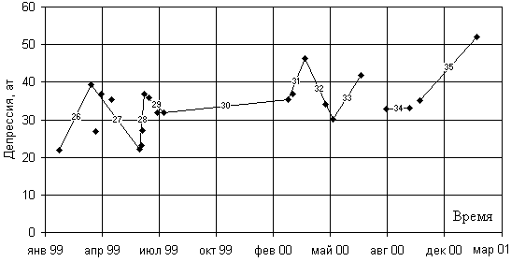
Рис. 10.9. Пример графика изменения депрессии во времени
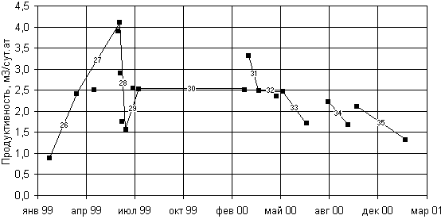
Рис. 10.10. Пример графика изменения продуктивности во времени
На графиках изменения продуктивности и депрессии во времени выбираются участки, характеризующиеся резкими изменениями продуктивности $η$ (более чем на 30 %) и (или) депрессии $Δ$Р (более чем на 30 %) в течение не более 2-х месяцев. Наметим временную (с точностью до месяца) границу резкого изменения $η$ и $Δ$Р. Обозначим индексами 1 и 2 значения $η$ и $Δ$Р соответственно слева и справа от границы.
Значения $η$1 , $η$2 и $Δ$Р1, $Δ$Р2 , а также месяц и год резкого изменения продуктивности или депрессии по эксплуатационным объектам нескольких месторождений сведены в таб. 10.1.
Таб. 10.2. Фрагмент характеристик с резкими изменениями продуктивности (от η1 до η2) и депрессии (от Δ Р1 до Δ Р2)
№ | Скв. | мес. год | $Δ$Р1, ат | $Δ$Р2, ат | м³/(сут.ат)
 |  |  |  |  | $η$₁ | $η$₂
1 | 1 | 02.98 | 30,0 | 10,0 | 0,55 | 1,35
2 | 1 | 06.98 | 54,0 | 77,0 | 1,00 | 0,95
3 | 1 | 02.99 | 92,6 | 69,0 | 0,38 | 0,58
4 | 1 | 06.99 | 47,0 | 87,0 | 1,27 | 0,62
5 | 2 | 01.99 | 25,0 | 55,0 | 0,72 | 1,60
6 | 2 | 07.99 | 59,0 | 89,0 | 0,87 | 0,53
7 | 2 | 05.00 | 60,0 | 102,0 | 0,65 | 0,65
8 | 2 | 08.00 | 102,0 | 74,0 | 0,71 | 0,87
9 | 2 | 09.00 | 77,0 | 99,0 | 0,87 | 0,72
10 | 3 | 01.99 | 68,0 | 48,0 | 0,60 | 1,34
11 | 3 | 04.99 | 62,0 | 54,0 | 0,44 | 0,76

Одна строка таб. 9.1 содержит координаты двух точек $η$1, $Δ$Р1 и $η$2, $Δ$Р2. По этим координатам можно построить серию линий, которые характеризуют изменения продуктивности и депрессии на стыках резкого во времени изменения этих параметров (рис. 10.3).

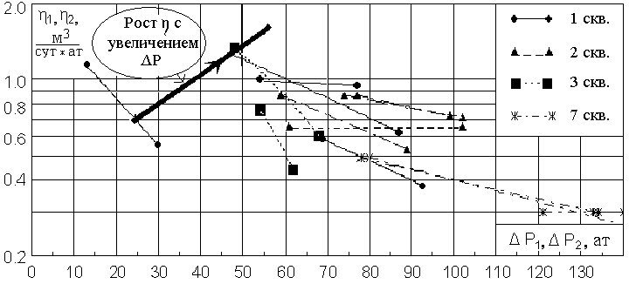
Рис. 10.11. Характеристика интервалов резкого изменения продуктивности $η$ и депрессии $Δ$Р по скважинам 1, 2, 3 и 7
На рис. 10.3 для одной скважины (а также на рис. 10-4 по 14 скважинам) утолщением выделены линии, которые соответствуют возрастанию продуктивности при возрастании депрессии. Тонкими линиями отмечены эффект уменьшения продуктивности при возрастании депрессии.
Итак, в координатах депрессия продуктивность (см. рис. 10.4) можно выделить две группы линий: А и Б.
Группа Б менее многочисленна. Эта группа характеризуется увеличением продуктивности при увеличении депрессии. Линии группы Б соответствуют началу эксплуатации скважин. Линии группы Б характеризуются увеличением продуктивности в результате увеличения депрессии, что можно объяснить очисткой приствольной части пласта от загрязнений.

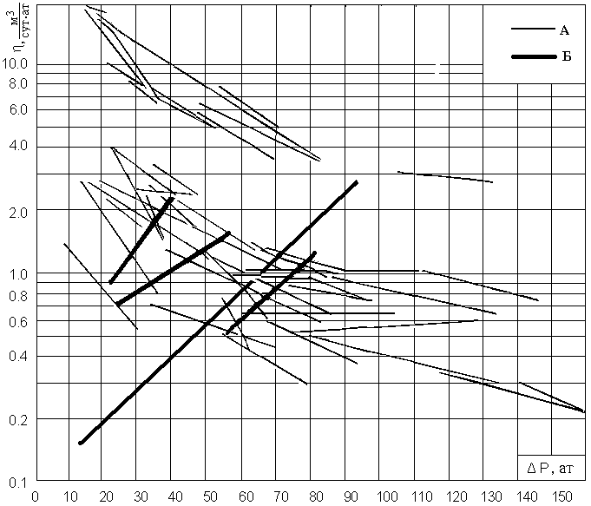
Рис. 10.12. Две группы линий, связанных с резким во времени изменением продуктивности $η$ и депрессии $Δ$Р по 14 скважинам
Теперь по линиям группы А в рамках каждой скважины проводим усредненную линию ($η$ - $Δ$Р) изменения продуктивности в зависимости от депрессии (рис. 10.5). Поскольку дебит Q равен продуктивности ($η$), умноженной на депрессию $Δ$Р, то на этом же рисунке проведем две линии изменения продуктивности от депрессии при фиксированных значениях дебита 30 и 300 м³/(сут*ат). Из рис. 10.5 видно, что линии равных дебитов, в основном контролируют поведение линий изменения продуктивности от депрессии. Особенно это заметно при депрессии более 100 ат. Это означает, что увеличение депрессии более 100 ат не приводит к увеличению дебита.
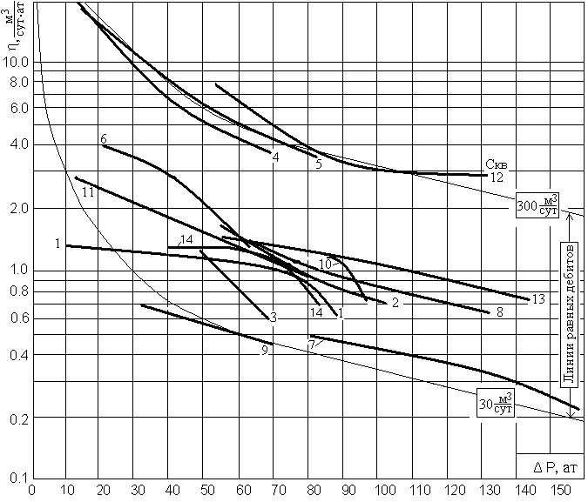
Рис. 10.13. Кривые изменения продуктивности $η$ от депрессии $Δ$Р по 14 скважинам и линии равных дебитов
График на рис. 10.5 можно использовать для приведения текущей продуктивности $η_{\text{тек}}$ (определённой по результатам текущего исследования) к стандартной депрессии ${ΔP}_{\text{станд}}$ (планируемой при эксплуатации данного месторождения, например 50 ат). В среднем десятичный логарифмический цикл этого графика составляет 230 ат (то есть, продуктивность снижается в 10 раз при увеличении депрессии на 230 ат по осредняющей прямой). Исходя из этого, получаем формулу для расчёта приведённой продуктивности $η_{\text{прив}}$:
$η_{\text{прив}}=η_{\text{тек}}⋅{\text{10}}^{\frac{{ΔP}_{\text{тек}}−{ΔP}_{\text{станд}}}{\text{230}}}$ (1)
Учитывая, что $Q_{\text{прив}}=η_{\text{прив}}⋅{ΔP}_{\text{станд}}$ и $η_{\text{тек}}=\frac{Q_{\text{тек}}}{{ΔP}_{\text{тек}}}$, получаем из (1) расчётную формулу для приведения дебита к стандарнтной депрессии:
$Q_{\text{прив}}=Q_{\text{тек}}⋅\frac{{ΔP}_{\text{станд}}}{{ΔP}_{\text{тек}}}⋅{\text{10}}^{\frac{{ΔP}_{\text{тек}}−{ΔP}_{\text{станд}}}{\text{230}}}$ (2)
Используя линии связи продуктивности с депрессией (см. рис. 10.5) по каждой из 14 скважин строим линии связи изменения дебита (Q) с депрессией ($Δ$Р) (рис. 10.6). По явным максимумам дебитов на этих линиях дебитов проведем линию максимальных дебитов. Линия максимальных дебитов проходит через депрессию равную 20 ат при дебите порядка 300 м³/сут и депрессию порядка 70 ат при дебите порядка 70 м³/сут.
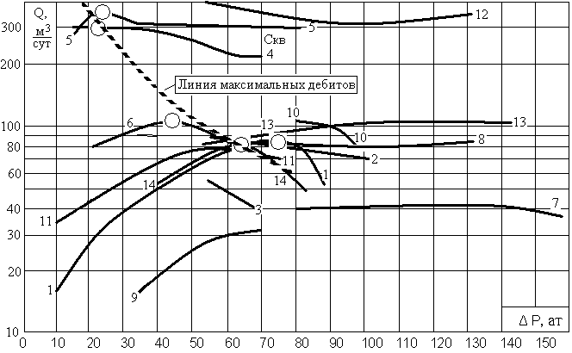
Рис. 10.14. Кривые изменения дебита Q от депрессии $Δ$Р по 14 скважинам и линия связи максимальных дебитов с депрессией
Очевидно, что сведения о значении депрессии, обеспечивающей максимальный дебит, весьма полезны для целей оптимизации разработки месторождения. Для получения достоверных данных целесообразно проводить регулярные (например, ежемесячные или ежеквартальные) определения продуктивности и депрессии.

Выводы
В результате обобщения материала с данными гидродинамических исследований и эксплуатации терригенных пород можно сделать следующие выводы.
1. Выявлено две основные причины изменения продуктивности.
Одна причина изменения продуктивности, вероятнее всего, связана с очисткой приствольной части пласта и в результате этого повышается продуктивность. Это явление наблюдается в скважинах на начальной стадии эксплуатации или после капитального ремонта.
Другая причина изменения продуктивности, вероятнее всего, связана с тем, что при увеличении депрессии, то есть при уменьшении порового давления в приствольной части пласта, происходит сжатие породы с уменьшением пористости и проницаемости. Уменьшение продуктивности с увеличением депрессии может быть связано также с нарушением линейного закона фильтрации (турбулентное течение) при больших градиентах давления в ПЗП; появления в ПЗП двухфазной фильтрации вследствие выделения газа при давлении ниже давления насыщения.
2. Максимальный дебит нефти получается при депрессии, определяемой в результате обобщений и находится в диапазоне от 20 до 100 ат. Увеличение депрессии за пределы 100 ат не приводит к увеличению дебита. Неблагоприятно увеличение депрессии более 50 ат для объектов с дебитами более 100 м³/сут.
3. При исследованиях и при документации результатов значение продуктивности должно сопровождаться значением депрессии. Это позволит привести результаты различных исследований к сопоставимым условиям наблюдений, то есть, к стандартной депрессии (например, 50 ат), принятой для эксплуатации данного месторождения (формулы 1-2).

ФАЗОВАЯ ПРОНИЦАЕМОСТЬ в варианте «Км»
Предложена методика расчёта фазовой проницаемости по нефти и воде с использованием прямых и косвенных керновых определений, а также с использованием графика изменения во времени дебита нефти и воды. Различие результатов определения фазовой проницаемости по керну и по дебитам в скважине связаны не только с разномасштабностью исследуемых объектов (образец керна и пласт-коллектор), но и с принципиально разной моделью фильтрации жидкости через образец и через реальный пласт. Для более полного учёта вертикальной и горизонтальной неоднородности на этапе моделирования разработки месторождения и прогноза темпов заводнения рекомендуется использовать фазовые проницаемости, определённые по данным дебитов.

Прямые и косвенные методы определения по керну фазовой проницаемости
Существуют две группы методов определения по керновым данным относительных проницаемостей по нефти и воде: прямые и косвенные.
Прямые методы более точно определяют относительные проницаемости. Однако эти методы сравнительно трудоёмки, а поэтому на практике часто их заменяют косвенными методами (давление вытеснения или кривая капиллярного давления).
Ниже описана и иллюстрируется на конкретных примерах методика совместной обработки косвенных и прямых определений относительных проницаемостей по нефти и воде с частичным учётом вертикальной неоднородности исследуемого разреза по характеру насыщения и фильтрационным свойствам.
Методика включает промежуточные и конечные результаты, и в том числе построение обобщённых зависимостей:
- относительной проницаемости по нефти и воде от остаточной водонасыщенности (Кво) и водонасыщенности (Кв) по косвенным определениям;
- относительной проницаемости по нефти и воде от Кво и Кв по прямым и косвенным определениям.
При наличии данных ГДИС относительную проницаемость следует определять по данным дебитов нефти и воды.
При отсутствии данных ГДИС по исследуемому пласту следует воспользоваться методом аналогии, то есть воспользоваться зависимостями, полученными для относительных проницаемостей по дебитам нефти и воды в пластах, аналогичных по геологическим и геофизическим характеристикам.
При невозможности использовать метод аналогии целесообразно привлечь результаты совместного обобщения прямых и косвенных определений относительных проницаемостей по воде (рис. 11.3) и нефти (рис. 11.4). Эти обобщения являются палетками, с помощью которых можно определить относительные проницаемости по нефти и воде. Для этого необходимо задать значения Кво и Кв, которые рассчитываются по данным ГИС. Далее можно рассчитать дебиты.
Дебит воды Qв [см3/сек] и нефти Qн [см3/сек] рассчитываются по формулам
$Q_{в}=K_{\text{пр}}×h_{\text{эф}}×\frac{K_{\text{пр}\text{.}в}^{'}}{μ_{в}×B_{в}}×\frac{2π×ΔP}{\text{ln}\left(\frac{R_{k}}{r_{c}}\right)}$ (1)
и $Q_{н}=K_{\text{пр}}×h_{\text{эф}}×\frac{K_{\text{пр}\text{.}н}^{'}}{μ_{н}×B_{н}}×\frac{2π×ΔP}{\text{ln}\left(\frac{R_{k}}{r_{c}}\right)}$ (2)
Здесь
ΔР[ат] - депрессия (задаётся равной значению, принятому в проекте разработки месторождения, например, равной 5 МПа),
К_{пр}[Д] - абсолютная проницаемость, определяемая по данным ГИС,
h_{эф}[см] - эффективная толщина (то есть суммарная толщина коллектора в интервале перфорации), определяемая по данным ГИС,
К_{пр’в} и $μ$_{в} [сПз] - относительная проницаемость и вязкость по воде в пластовых условиях,
К_{пр’н} и $μ$_{н} [сПз] - относительная проницаемость и вязкость по нефти в пластовых условиях,
B_{в} и B_{н} – коэффициенты объёмного расширения нефти и воды,
R_{к} и r_{c} - радиусы контура питания ствола скважины.
Примечание. Это уравнение Дюпюи для радиального притока жидкости к скважине формально получено интегрированием закона Дарси (где градиент давления в ат/см, проницаемость в Д, вязкость в сПз, скорость потока в см/сек). Поэтому в формуле Дюпюи для дебита также имеем: см, сек, Д, сПз, ат. Поскольку уравнение описывает фильтрацию в пласте, а дебит определяется в поверхностных условиях нужно учесть объёмный коэффициент B. Чтобы учесть несовершенство вскрытия и скин-фактор можно написать «приведённый радиус скважины».

Обработка данных капилляриметрии
Относительные проницаемости для смачивающей и не смачивающей стенки пор фаз рассчитывались по формулам Бурдайна:
$К_{\text{пр}\text{.}в}^{'}={\left(\frac{k_{в}−k_{\text{во}}}{1−k_{\text{во}}}\right)}^{2}×\frac{\int_{k_{\text{во}}}^{k_{в}}{\frac{{\text{dk}}_{в}}{P_{k}}}}{\int_{k_{\text{во}}}^{1}{\frac{{\text{dk}}_{в}}{P_{k}}}}$ и $К_{\text{пр}\text{.}н}^{'}={\left(1−\frac{k_{в}−k_{\text{во}}}{1−k_{\text{во}}−k_{\text{но}}}\right)}^{2}×\frac{\int_{k_{в}}^{1}{\frac{{\text{dk}}_{в}}{P_{k}}}}{\int_{k_{\text{во}}}^{1}{\frac{{\text{dk}}_{в}}{P_{k}}}}$.
Здесь P_{k} - капиллярное давление (давление вытеснения).
Как видно из формул, величина относительной проницаемости по воде и нефти аппроксимируется с использованием выражений, которые заключены в круглые скобки. Поэтому закономерность изменения относительных проницаемостей от k_{в} и k_{во} подчинена конкретной (не универсальной!) модели. Однако эта частная модель широко используется на практике при обобщении анализов керна при определении относительных проницаемостей.
Результаты обработки данных капилляриметрии по формулам Бурдайна нами использованы для их обобщения с целью учета неоднородности реального разреза и построения зависимости относительных проницаемостей по воде и нефти от k_{в} и k_{во}.
По результатам расчетов построены зависимости относительной проницаемости по воде (рис. 11.1) и нефти (рис. 11.2) от k_{во} при фиксированных значениях k_{в}. Следует обратить внимание на то, что против каждого фиксированного значения k_{во} имеется разброс значений Кв, что частично моделирует неоднородность реального разреза.
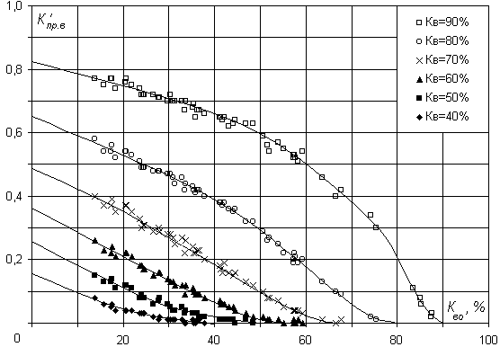
Рис. 11.15. Расчёт по формулам Бурдайна относительной проницаемости по воде (данные косвенных определений)
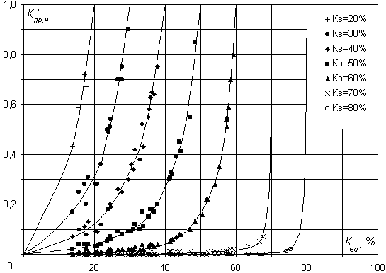
Рис. 11.16. Расчёт по формулам Бурдайна относительной проницаемости по нефти (данные косвенных определений).

Использование прямых определений относительной проницаемости
Отметим, что прямые определения относительных проницаемостей достаточно трудоемки, а поэтому малочисленны (в нашем случае 9 образцов) в отличие от косвенных определений (в нашем случае 58 образцов). Построение зависимостей относительных проницаемостей по нефти и воде с использованием только результатов прямых определений невозможно без привлечения результатов косвенных определений.
На рис. 11.3 и 11.4 представлены точки прямых определений относительных проницаемостей и линии зависимости относительных проницаемостей от k_{во} при фиксированных значениях k_{в}. Эти линии для прямых определений (на рис. 11.3 и 11.4) проведены с учётом построений для косвенных определений (см. рис. 11.1 и 11.2) фазовых проницаемостей.
При построении линий для прямых определений учтена априорная информация:
- относительная проницаемость по воде равна 0 при k_{в} = k_{во},
- относительная проницаемость по нефти равна 1 при k_{в} = k_{во}.
Обратим внимание на то, что против каждого фиксированного значения k_{во} имеется еще более значительный (по сравнению с рассмотренным выше по данным косвенных определений) разброс значений k_{в}, что в ещё большей мере моделирует неоднородность реального разреза.
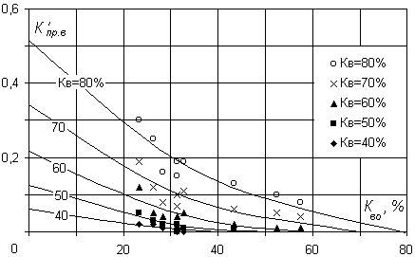
Рис. 11.17. Прямое определение по керну относительной проницаемости по воде.

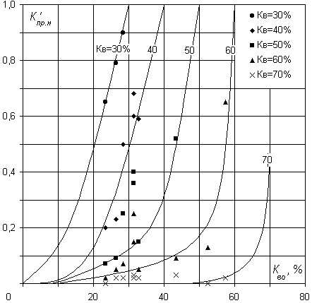
Рис. 11.18. Прямое определение по керну относительной проницаемости по нефти.
Из анализа графиков можно заключить, что по формулам Бурдайна (данные капилляриметрии, рис. 11.1 и 11.2) получаются завышенные относительные проницаемости по воде и заниженные относительные проницаемости по нефти по сравнению с результатами прямого определения фазовых проницаемостей (рис. 11.3 и 11.4).

Область значений для относительных керновых проницаемостей
Практический интерес представляет получение по анализам керна области «а» существования допустимых значений К_{пр’в} и К_{пр’н} (рис. 11.5). Для определения этой области «а» воспользуемся линиями с фиксированными значениями k_{в} на графике изменения К_{пр’в} (рис. 11.3) и К_{пр’н} (рис. 11.4) от k_{во}. Область «а» будем выделять по совокупности точек, которые входят в фактически исследованный интервал значений k_{во} (20-50 %) и k_{в} (30-60 %). Были использованы 16 точек, каждая из которых принимала пару значений (k_{во} и k_{в}) из всех комбинаций k_{во} (20, 30, 40, 50 %) и k_{в} (30, 40, 50, 60). Здесь речь идет о таких парах, как k_{во} =20 % и k_{в} = 30 %, k_{во} =20% и k_{в} = 40%, k_{во} =20% и k_{в} = 50%, k_{во} =20% и k_{в} = 60% и так далее. По каждой паре значений (k_{во} и k_{в}) из графиков (рис. 11.3 и 11.4) определялись К_{пр’в} и К_{пр’н}, которые использовались для нанесения 16 точек на рис. 11.5. Совокупность таких точек как раз и выделена в область «а» на рис. 11.5.
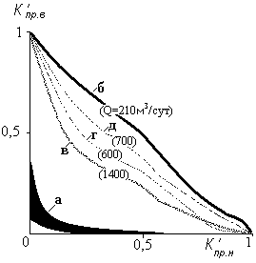
Рис. 11.19. График связи К_{пр’в} с К_{пр’н}, построенный по керновым данным (а) и данным изменения дебитов нефти и воды во времени (б, и, г, д). Шифр кривых - дебит нефти до заводнения
Как видно из рис. 11.5 область «а» соответствует сравнительно небольшим значениям относительных проницаемостей: К_{пр’в} <0,3 и К_{пр’н} <0,6. Такие небольшие значения относительных проницаемостей свидетельствуют о том, что в керне продвижение одной фазы (например, нефти) весьма сильно сдерживается даже при небольшом содержании другой фазы (в нашем примере, воды).

Относительная проницаемость по дебитам воды и нефти
На этапе эксплуатации ежемесячно по данным добычи из скважины определяют среднесуточные дебиты нефти Q_{н.о}[т/сут] $Q_{н\text{.}о}=\frac{М_{н}}{T}$ и воды Q_{в.о} [т/сут] $Q_{в\text{.}о}=\frac{М_{в}}{T}$.
Здесь М_{н} [тонн] и М_{в} [тонн] – добыто нефти и пластовой воды из скважины за текущий месяц (в поверхностных условиях), Т [сут] – время работы скважины за тот же месяц.
Эти данные можно привести к пластовым условиям, то есть к дебиту нефти Q_{н.п}[м³/сут] и воды Q_{в.п}[м³/сут] при выходе из пласта. При этом используются очевидные формулы: $Q_{н\text{.}п}=\frac{Q_{н\text{.}о}×B_{н}}{ρ_{н}}$ и $Q_{в\text{.}п}=\frac{Q_{в\text{.}о}×B_{в}}{ρ_{в}}$.
Здесь $B=\frac{V_{\text{пл}}}{V_{\text{пов}}}$, поэтому объёмный коэффициент в числителе,
$ρ_{н}$ и $ρ_{в}$ – плотности нефти и воды в поверхностных условиях; Вн и Вв – объёмные коэффициенты по нефти и воде.
При $ρ_{н}$=0,8 г/см³; $ρ_{в}$=1 г/см³, Вн =1,25; Вв =1 имеем Q_{н.п}[м³/сут]= Q_{н.о}[т/сут] и Q_{в.п}[м³/сут]= Q_{в.о}[т/сут].
В качестве примера приведён график изменения во времени приведённых к пластовым условиям дебитов нефти и воды эксплуатационной скважины (рис. 11.6). Отметим, что здесь мы приводим данные эксплуатации того же пласта, что и пласт, из которого были отобраны образцы керна и сделаны анализы на относительную проницаемость (область «а» на рис. 11.5).
Для простоты изложения положим $μ$_{н}=$μ$_{в}=$μ$ и B_{н}=B_{в}=B. Тогда из выражения (2) при Кпр’н=1 (то есть при течении однофазного флюида, а именно нефти) имеем абсолютный (однофазный) дебит $Q_{н\text{.}\text{абс}}=\frac{K_{\text{пр}}×h_{\text{эф}}}{μ×B}×\frac{2π×ΔP}{\text{ln}\left(\frac{R_{k}}{r_{c}}\right)}$ (3)
Из выражений (1) и (3) имеем $K_{\text{пр}\text{.}в}^{'}=\frac{Q_{в}}{Q_{н\text{.}\text{абс}}}$. (4)
Из выражений (2) и (3) имеем $K_{\text{пр}\text{.}н}^{'}=\frac{Q_{н}}{Q_{н\text{.}\text{абс}}}$. (5)
Здесь предполагается, что за анализируемый период эксплуатации скважины, условия добычи (в частности, средняя депрессия) существенно не изменяются.
Следовательно, для определения относительной проницаемости по одной скважине необходимо иметь один абсолютный дебит Q _{н.абс} (определённый в безводный начальный период эксплуатации), а также совокупность из пар дебитов (по нефти и воде) для фиксированных временных отсчетов t в период обводнения (рис. 11.6).
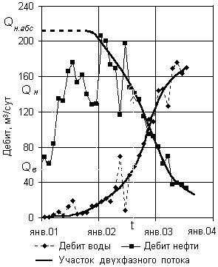
Рис. 11.20. Изменение дебита воды и нефти во времени для терригенного объекта
По полученным относительным проницаемостям для одной скважины можно построить линию связи этих относительных проницаемостей. Из данных для терригенного коллектора на рис. 6 построена линия «б» на рис. 11.5.
Сравнивая линию «б», построенную по данным дебитов, с областью «а», построенную по керновым данным, мы видим, что при эксплуатации (в отличие от керновых данных) двухфазность потока практически не уменьшает общий дебит по сравнению с абсолютным дебитом, когда течёт только нефть.
На график связей относительных проницаемостей (рис. 11.5) мы вынесли еще три линии («в», «г», «д»), которые построены по дебитам нефти и воды в трех скважинах юго-восточной Азии на этапе эксплуатации одного и того же карбонатного пласта.

Модель двухфазного потока в керне и в эксплуатационном объекте
Итак, имеется существенное различие (см. рис. 11.5) в связях относительных проницаемостей, полученных по анализам керна (область «а») и по данным дебитов эксплуатационных объектов (линии «б» - «д»). По нашему мнению, это различие связи типа К_{пр’в} – К_{пр’н} для образца керна и пласта-коллектора можно объяснить наличием двух принципиально разных моделей (рис. 11.7).
Дело в том, что при использовании прямой методики анализа керна на относительную проницаемость готовая гомогенизированная смесь воды с нефтью без промедления сразу же пропускается через образец. То есть здесь целенаправленно обеспечивается прохождение через капилляры двухфазной смеси (рис. 11.7а). В таких условиях фильтрация каждой фазы затруднена, и наблюдаются низкие значения относительных проницаемостей по обеим фазам.
В то же время в реальном пласте изначально значительная часть нефти и воды находятся в разных по насыщению зонах (хотя имеется и водо-нефтяная зона. В процессе движения из-за разности плотности, вязкости и смачиваемости нефть и вода могут дополнительно размежеваться (рис. 11.7б). Даже когда в добываемой на поверхность продукции присутствуют существенные доли каждой фазы флюидов, фильтрация в значительной части пласта осуществляется однофазный режим (раздельное течение нефти и воды) при высоком значении относительной проницаемости соответствующей фазы. Поэтому существенного падения общего дебита жидкости в процессе обводнения по данным эксплуатации скважины не наблюдается.
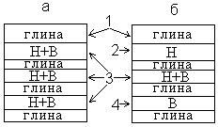
Рис. 11.21. Модель течения двухфазного флюида: а – в керне, б – в пласте.

Вывод
Для учёта неоднородности коллектора по характеру насыщения и фильтрационным свойствам при определении относительной проницаемости по нефти и воде целесообразно использовать данные изменения дебитов нефти и воды в процессе эксплуатации скважины (в безводный период и при обводнении).

ПРОНИЦАЕМОСТИ ПО ДАННЫМ ГИС, ГДИС И КЕРНА в варианте «Км»
В данном разделе излагается методика, которая основывается на использовании варианта «С+К» для обработки данных ГДИС и дополнительно на использовании программно-методической системы «ГИС-эффект». Этот вариант обработки условно называется вариантом «Км». Условия поставка системы «ГИС-эффект» выходят за рамки данной работы.

Четыре метода определения проницаемости
Можно выделить четыре традиционных метода определения коэффициента проницаемости (Кпр):
1. Кпр.гди - по гидродинамическим исследованиям скважины (ГДИС) с учетом эффективной толщины вскрытого пласта, определяемой по данным геофизических исследований скважин (ГИС), и вязкости, определяемой по пробам извлеченного флюида;
2. Кпр.керн - по лабораторным анализам образцов керна на проницаемость;
3. Кпр1 - по данным ГИС с использованием корреляционной связи типа Кпр.керн – ГИС, причем корреляционная связь получается на тестовом массиве, сформированном по данным ГИС и керна;
4. Кпр2 - по данным ГИС с использованием корреляционной связи типа Кпр.гди – ГИС, причем корреляционная связь получается на тестовом массиве, сформированном по данным ГИС и ГДИС.
Существенные расхождения между четырьмя методами определения коэффициента проницаемости объясняются различием в них учета неоднородности исследуемого разреза и неоптимальностью стандартизации данных ГИС.
Наиболее достоверные данные о проницаемости исследуемого объекта получаются 1-ым методом по данным ГДИС. Это объясняется тем, что ГДИС наиболее полно (по сравнению с другими методами определения Кпр) моделирует режим эксплуатации пласта, то есть учитывает вертикальную и горизонтальную неоднородность пласта. Однако не всегда на исследуемом месторождении могут оказаться статистически представительными и достоверными результаты гидродинамических исследований по всем скважинам.
Данные лабораторного определения Кпр.керн на образцах керна могут частично учесть вертикальную неоднородность пласта, но никак не учитывают горизонтальную неоднородность пласта. Кроме того, отбор керна проводится только в разведочных скважинах. То есть во 2-ом методе большая часть скважин оказывается не охарактеризованной керновыми данными.
Недостаток в учете неоднородности пласта, имеющийся в лабораторных анализах керна, становится недостатком в тестовом массиве типа Кпр.керн – ГИС. В этом тестовом массиве также не полностью учитывается вертикальная неоднородность пласта и совсем не учитывается горизонтальная неоднородность пласта по проницаемости. Следовательно, (даже при наличии оптимальной стандартизации данных ГИС) определяемая проницаемость Кпр1 по связи типа Кпр.керн – ГИС в 3-ем методе также не полностью учитывает неоднородность пласта.
Определение проницаемости Кпр2 по связи типа Кпр.гди - ГИС в 4-ом методе учитывает неоднородность пласта. Ограничением этого метода (даже при наличии оптимально стандартизированных данных ГИС) является возможная статистическая непредставительность тестового массива типа Кпр.гди – ГИС на этапе подсчета запасов из-за недостаточно достоверных или недостаточно представительных данных ГДИС на исследуемом месторождении (например, на месторождении А).

Два графа для определения проницаемости пятым методом
Ниже рассмотрен пятый метод, в котором привлекаются данные по керновой проницаемости для определения «истинной» проницаемости. В качестве «истнной» проницаемости принимается проницаемость, определенная по данным ГДИС. В традиционной методике данные керновой проницаемости либо используются неоптимально, либо носят функцию «украшени» отчета по подсчету запасов, то есть фактически не используются. Предлагаемый нами метод реализуется двумя графами обработки (Гр1 и Гр2).
В графе Гр1 по материалам однотипных (с точки зрения фильтрационно-емкостных характеристик) отложений нескольких месторождений (например, по материалам пяти месторождений А, Б, В, Г, Д) данного региона устанавливается обобщенная корреляционная связь типа Кпр.керн.ср – Кпр.гди. Достоверность этой связи обеспечивается достаточно представительной выборкой данных по сравнению с выборкой из материалов только одного месторождения. Полученную связь можно рассматривать в качестве обобщенной палетки для перехода от среднекерновой проницаемости (которая не полностью учитывает неоднородность пласта) к гидродинамической проницаемости Кпр.гди, которая достаточно полно учитывает вертикальную и горизонтальную неоднородность пласта. Поэтому, как уже было сказано выше, значения Кпр.гди можно назвать «истинной» проницаемостью.
В графе Гр2 для однотипных отложений конкретного месторождения данного региона используется обобщенная палетка типа Кпр.керн.ср – Кпр.гди, построенная в рамках графа Гр1. С помощью этой обобщенной палетки для данного месторождения (например, для месторождения А) связь типа Кпр.керн.ср – ГИС преобразуется в связь типа Кпр.гди – ГИС, то есть по данным ГИС определяется «истинная» проницаемость.
Теперь опишем достаточно подробно (для того, чтобы это можно было воспроизвести специалистом по материалам своего региона) графы обработки Гр1 и Гр2 с иллюстрацией промежуточных результатов обработки на реальных данных, полученных по верхнеюрским отложениям нескольких месторождений Западной Сибири.

Построение обобщенной палетки Кпр.керн.ср – Кпр.гди
Граф Гр1 предназначен для построения обобщенной палетки для перехода от усредненной керновой проницаемости к истинной проницаемости, которая учитывает вертикальную и горизонтальную неоднородности пласта. Граф Гр1 включает 5 этапов.
Этап 1. После традиционной привязки по глубине кернограммы пористости Кп к соответствующим аномалиям стандартизированных данных ГИС, например, к стандартизированным отсчетам ГК, производится (рис. 12.1) снятие усредненных отсчетов (то есть ГКср и Кп.керн.ср), с заполнением значениями следующих десяти столбцов таблицы тестового массива.
1. Порядковый номер строки таблицы.
2. Номер скважины-месторождения (например, для месторождения А и скважины 1 имеем номер скважины-месторождения А1).
3. Номер интервала привязки в пределах скважины (в каждой скважине эта нумерация имеет свое начало, то есть 1, 2, …).
4 и 5. Глубина кровли и подошвы интервала (например, интервала Инт.ГК1) по данным ГК.
6. Среднее арифметическое значение отсчетов ГК, то есть ГКср в пределах привязанного интервала глубин (например, ГКср1).
7 и 8. Глубина кровли и подошвы интервала (например, интервала Инт.К1) по керновым данным.
9. Среднее арифметическое значение керновой пористости, то есть значение Кп.керн.ср (например, Кп.керн.ср1) в пределах привязанного интервала глубин.
10. Количество образцов керна, участвовавших в осреднении, то есть значение N (например, N1).
Обычно анализов керна на пористость значительно больше анализов керна на проницаемость. Однако, если анализов керна на проницаемость больше чем анализов керна на пористость, то следует строить не кернограммы пористости, а кернограммы проницаемости и строить связь Кпр.керн.ср с ГКср. В такой ситуации Этап 3 исключается из графа Гр1.

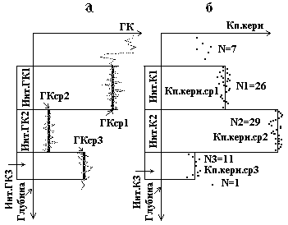
Рис. 12.22. Привязка интервалов с отбором образцов керна к соответствующим интервалам ГК
Этап 2. По значениям тестовой таблицы строится график точек и линия связи Кп.керн.ср с ГКср. Наличие колонки с количеством образцов керна N позволяет строить связи с разной статистической представительностью средней керновой пористости, например для всех, без исключения, значениях N (рис. 12.2) или только по тем строкам тестовой таблицы, в которой N=10 и более образцов керна (рис. 12.3).
Опыт показывает, что по интервалам, в которых N=10 и более (см. рис. 12.3), связь Кп.керн.ср с ГКср более достоверна по сравнению с тенденцией зависимости, полученной по всем интервалам с любым N и в том числе с N менее 10 образцов керна (см. рис. 12.2). Поэтому для дальнейшей работы оставляем только связь Кп.керн.ср с ГКср по строкам, в которых N=10 и более образцов (см. рис. 12.3).
Этап 3. Обычно, при получении корреляционных связей типа «керн-керн» (например, для получения связи Кп-Кпр) не выполняют предварительное усреднение в однородных по значениям параметров интервалах отбора керна. В этом случае вместо реального неоднородного по вертикали пласта получается связь для несуществующего в исследуемом разрезе однородного пласта.

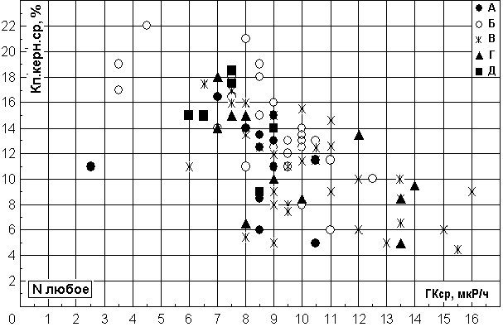

Рис. 12.23. Тенденция связи керновой пористости с ГК при любом количестве образцов в интервале осреднения (символами обозначены разные месторождения)
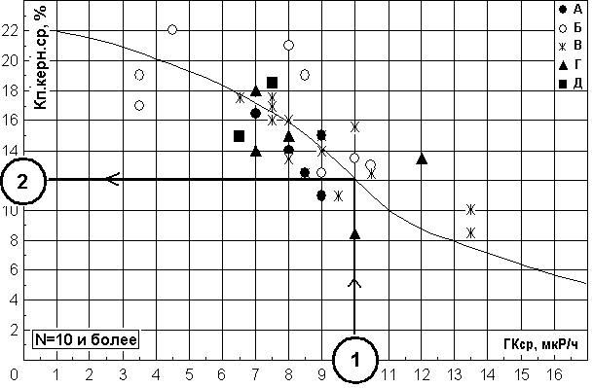

Рис. 12.24. Связь керновой пористости с ГК при количестве образцов 10 и более в интервале осреднения (символами обозначены разные месторождения)
Для моделирования вертикальной неоднородности пласта перед построением связи пористости с проницаемостью необходимо рассчитать среднеарифметические значения параметров Кп.керн и Кпр.керн.
Опыт подсказывает, что по интервалам, в которых не производится отбраковка точек с N<10, имеется большой разброс значений для точек (рис. 12.4). В то же время, по точкам с N=10 и более имеется более тесная корреляционная связь Кп.керн.ср с К.пр.керн.ср (рис. 12.5). В связи с этим для дальнейшей обработки оставим связь Кп.керн.ср с К.пр.керн.ср, полученную в результате усреднения параметров по 10 и более образцам керна (то есть оставляем связь на рис. 12.5).

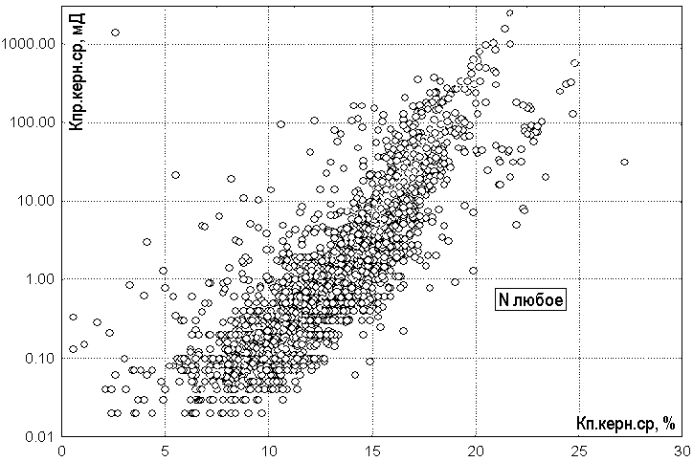

Рис. 12.25. Тенденция связи средних по керну пористости и проницаемости при любом количестве образцов в этих интервалах

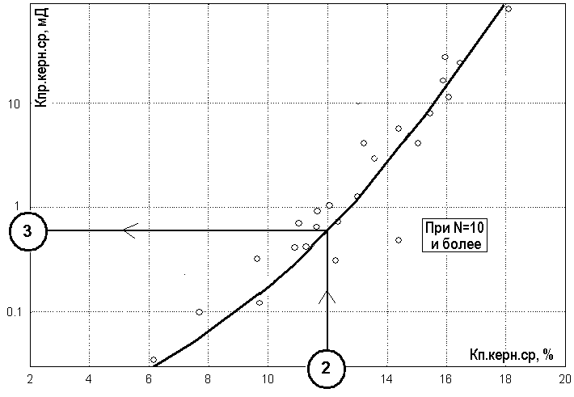

Рис. 12.26. Связь средних по керну пористости и проницаемости при количестве образцов 10 и более в интервале осреднения

Этап 4. В интервалах объекта эксплуатации получаем усредненные значения стандартизированных данных ГК, то есть значения ГКср. По данным гидродинамических исследований в этих же интервалах определяем проницаемость, то есть значения Кпр.гдис. По значениям ГКср и Кпр.гдис строим график точек и корреляционную линию связи, то есть линию связи ГКср с Кпр.гдис (рис. 12.6).

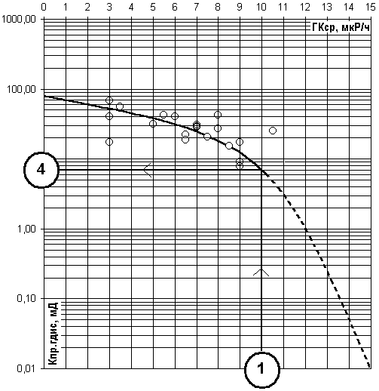

Рис. 12.27. Связь проницаемости по данным гидродинамических исследований с ГКср

Этап 5. Граф Гр1 завершается построением обобщенной палетки в виде связи Кпр.керн.ср с Кпр.гдис (рис. 12.7).

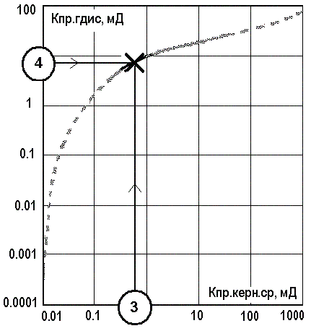
Рис. 12.28. Построение палетки для перехода от средней керновой проницаемости к «истинной» проницаемости, учитывающей неоднородность коллектора, так как она определена по данным ГДИС
Обобщенную палетку связи Кпр.керн.ср-Кпр.гдис строим по нескольким (например, по 16) техническим точкам. Одна такая техническая точка, помеченная крестом, изображена на обобщенной палетке (см. рис. 12.7). Координаты этой точки определяются значениями, места которых на осях координат отмечены большими кружками с цифрами. Кружок с цифрой 3 отмечает координату на оси Кпр.керн.ср. Кружок с цифрой 4 отмечает координату на оси Кпр.гдис.
Координата с цифрой 3 получена с учетом линий связи по следующей цепочке: координаты технических точек с цифрами 1-2 (см. рис. 12.3), координаты с цифрами 2-3 (см. рис. 12.5).
Координата с цифрой 4 получена по линии связи (см. рис. 12.6) при заданном значении ГКср в координате с цифрой 1.
Отметим, что исходной для двух цепочек перехода (1-2-3 и 1-4) является техническая точка с цифрой 1. В рассмотренном примере для фиксированной технической точки 1 принято значение ГКср=10 мкР/ч. Задаваясь значениями для ГКср равными 0, 1, 3, . . . ,15 мкР/ч мы получим 16 точек, по которым и была построена обобщенная палетка (см. рис. 12.7).
Таким образом, получена обобщенная палетка для определения через среднюю керновую проницаемость новой «истинной» проницаемости, то есть проницаемости, которая учитывает вертикальную и горизонтальную неоднородность пласта.

Построение палетки ГКст.ср– Кпр.гдис для одного месторождения
Граф Гр2 предназначен для построения палетки ГКст.ср-Кпр.гдис, которая может быть использована на одном месторождении (например, на месторождении А). Граф Гр2 включает 4 этапа.
Этап 1, Этап 2 и Этап 3 аналогичны первым трем этапам графа Гр1, но при этом используются материалы только одного месторождения. Стандартизация данных ГИС (в нашем примере это ГК) может быть отличной (например, в результате стандартизации по двум опорным пластам с получением кривой ГКст.ср) от той, которая использовалась при получении обобщенной палетки (в нашем примере для ГК использовалась стандартизация по одному опорному пласту с получением кривой ГКср). В результате этих этапов получается связь Кпр.керн.ср – ГКст.ср.
Этап 4. С использованием обобщенной палетки Кпр.керн.ср-Кпр.гдис (см. рис. 12.7) и связи Кпр.керн.ср – ГКст.ср, полученной на этапе 3, создается искомая палетка Кпр.гдис-ГКст.ср.

Выводы
1. Создана методика получения обобщенной по нескольким месторождениям исследуемого региона палетки для перехода от усредненной керновой проницаемости Кпр.керн.ср, которая не полностью учитывает неоднородность исследуемого пласта, к «истинной» проницаемости Кпр.гдис, в качестве которой используется проницаемость, рассчитанная по данным ГДИС.
2. С учетом обобщенной палетки типа Кпр.керн.ср-Кпр.гдис получена методика построения палетки типа ГИС-Кпр.гдис для расчета «истинной» проницаемости по данным ГИС одного месторождения. При этом стандартизация данных ГИС на этом месторождении может отличаться от той, которая использовалась во время получения обобщенной палетки.

КОНТРОЛИРУЕТСЯ ЛИ СУПЕРКОЛЛЕКТОР ПО ДАННЫМ ГИС («Км»)
Для целей проектирования или моделирования разработки нефтяных месторождений требуется задание фильтрационных параметров на начало разработки. Обозначим через t0 время начала разработки. Начальная стадия разработки (при правильной технологии вскрытия продуктивных интервалов) характеризуется тем, что добываемая жидкость в общем случае является двухфазной, то есть получают нефть и (или) воду. Будем также считать, что нет дегазации в пласте, то есть обеспечивается условие превышения забойного давления Рзаб над давлением насыщения Рнас (Рзаб >Рнас). Пластовое давление (Рпл) на начальной стадии еще не нарушено разработкой и близко к гидростатическому давлению.
Для целей проектирования или моделирования используются результаты комплексной обработки двух групп данных.
Одна группа включает гидродинамические исследования скважин (ГДИ) и в том числе работы по освоению скважины после бурения и ремонтных работ (по данным индикаторных кривых, уровенных замеров, кривых притока и восстановления давления), данные эксплуатации с использованием дебитов по нефти Qн и воде Qв, лабораторные анализы нефти и воды на физико-химические свойства. Лабораторные анализы флюидов включают, в частности плотность воды и нефти в пластовых условиях и на поверхности ($ρ$н.пл, $ρ$в.пл, $ρ$н.пов, $ρ$в.пов, г/см³), объемные коэффициенты нефти и воды (bн, bв), давление насыщения (Рнас).
Другая группа включает данные геофизических исследований скважин (ГИС), лабораторные анализы керна (в том числе абсолютные k и относительные по нефти kотн.н и воде kотн.в проницаемости), а также данные сейсморазведки.
Будем рассматривать только эксплуатацию, когда Рзаб>Рнас, то есть при отсутствии разгазирования в пласте.
Тезис о привлечении к проектированию данных на начало разработки t0 можно истолковать как необходимость отказа от тех фильтрационных данных по залежи, которые получены после времени t0. Однако, имеется возможность привлекать данные по всей истории разработки.
Известно, что для моделирования разработки необходимо иметь данные о гидропроводности.
В настоящей разделе описывается методика определения гидропроводности по данным дебитов, полученных при эксплуатации, данным ГИС и фазовым проницаемостям, определенным по керновым анализам.
В программно-методической системе «ГИС – эффект» на материалах Западной Сибири опробована технология определения по данным ГИС гидропроводности ($ε$) нефтяных и водонефтяных объектов, вовлеченных или планируемых к вводу в эксплуатацию.
Для стандартизации данных ГИС использована ранее созданная методика [Боганик В. Н., Медведев А. И., Григорьев С. Н. Обобщение промыслово-геофизической информации и создание эффективной методики для выдачи заключения по каротажу. М.: ВНИИОЭНГ, Обзорная информация. Серия нефтегазовая геология и геофизика, 1995], во-вторых, оценка гидропроводности эксплуатационных объектов по данным дебитов нефти и воды.
Обычно при совместной обработке данных ГИС и гидродинамических исследований скважин (ГДИ) используется следующая технология. Вначале по данным ГИС определяется эффективная толщина hэф в интервале эксплуатационного объекта. Далее по данным ГДИ определяется гидропроводность эксплуатационного объекта. Известно, что $ε$=kгди*hэф/$μ$. Вязкость флюида $μ$ определяется в результате лабораторного анализа пробы флюида при пластовой температуре. Наконец, по данным ГДИ определяется проницаемость kгди=$ε$*$μ$/hэф. Таким образом, для того, чтобы определить проницаемость по данным ГДИ необходимо привлечь данные ГИС, а именно эффективную толщину hэф. В то же время величина hэф определяется по данным ГИС при условии, что известны критерии разделения пород на коллекторы и неколлекторы. Но эти критерии устанавливаются по данным ГДИ. То есть величина проницаемости kгди оказывается зависимой не только от данных ГДИ, но и от данных ГИС. Целесообразно устанавливать связь не между kгди и данными ГИС, а между гидропроводностью $ε$ объекта и усредненной характеристикой данных ГИС против этого объекта. Причем $ε$ для эксплуатационных скважин может быть определена не только на этапе освоения скважины (по данным индикаторных кривых, уровенных замеров, кривых притока и восстановления давления), но и на этапе эксплуатации с использованием дебитов по нефти Qн и воде Qв.

Этапы работ по предлагаемой методике
Наша технология включает, во-первых, формирование тестового массива (ТМ) и на его основе настройка графа обработки данных ГИС; во-вторых, организацию массовой обработки данных ГИС с определением $ε$ заданных объектов.
Технология настройки включает 8 этапов.
1 – Определение $ε$ однофазного флюида по данным Qн и Qв, полученных в процессе эксплуатации.
2 – Увязка исходных каротажных кривых (X1j, =ПС, ГК, НГК, НКТ, АК, ИК, БК, ПЗ, ГЗ3, ГЗ4, ГЗ5, ГЗО) по глубине между собой, введение поправок для уменьшения искажающего влияния аппаратуры, технологии проведения измерений, параметров прискважинной зоны и вмещающих слоев. В результате комплексной обработки данных БКЗ+ИК+БК получаются удельные электрические сопротивления неизмененной части пласта УЭСп, и зоны проникновения УЭСзп, а также диаметр зоны проникновения фильтрата бурового раствора Дзп. Таким образом, из исходной кривой X1j получаем исправленную кривую X2j .
3 - Преобразование каждой (за исключением УЭСп, УЭСзп и Дзп) исправленной кривой X2j одним (i-ым) вариантом стандартизации и получение кривой X3ji. Для разных методов оптимальным будет свой вариант стандартизации. Разбиение разреза на сравнительно однородные по геофизическим параметрам интервалы, то есть на слои и осреднение значений внутри слоев. В результате получается массив X4ji. Каждый слой характеризуется толщиной h (но не hэф).
4 - Создание тестового массива (ТМ) типа «ГИС - гидропроводность». Этот массив можно представить в виде таблицы, в которой совмещены результаты обработки данных ГИС и данные гидропроводности ($ε$) по одним и тем же объектам эксплуатации. Совмещение предполагает осреднение данных ГИС по всем слоям (не только по слоям-коллекторам) в интервале глубин соответствующего эксплуатационного объекта. Результатом осреднения (с использованием суммирования по слоям) является значение X5ji. Для осреднения используется выражение X5ji = {[Σ(X4ji)^{K}*h]/[Σh]}^{1/K} . Здесь К – эмпирически подбираемый коэффициент осреднения. В ТМ число строк равно числу использованных объектов эксплуатации.
5 - На базе ТМ строятся палетки (в координатах двух разных аргументов из набора X5ji.) для классификация объектов эксплуатации на 2 или 3 класса по величине гидропроводности. Далее для каждого класса строятся эмпирические корреляционные зависимости гидропроводности $ε$ и погрешности $ε$ от одного, двух или трех аргументов из набора X5ji.
6 – С помощью палеток, построенных на предыдущем этапе, по данным ГИС (X5ji) производится классификация объектов по классам и для каждого класса по данным ГИС (X5ji) рассчитываются оценки гидропроводности и их погрешности. По совокупности оценок определяются итоговые значения гидропроводности $ε$гис.i.
7 – Строится график для сопоставления гидропроводности по данным дебитов $ε$ и $ε$гис, рассчитанным по данным ГИС. Определяется коэффициент корреляции r между $ε$гис.i и $ε$.
8 – Сопоставляются результаты нескольких вариантов i расчета $ε$гис.i. Варианты отличаются друг от друга прежде всего параметрами стандартизации данных ГИС и значением величины эмпирического коэффициента осреднения К. Из нескольких вариантов выбирается для дальнейшего использования при массовой обработке оптимальный вариант, то есть тот вариант i, для которого максимальна абсолютная величина коэффициента корреляции r.
После того, как получена оптимальная методика определения $ε$гис, можно организовать массовую обработку данных ГИС по рядовым скважинам. Массовая обработка реализуется этапами 2 и 6.
Теперь остановимся на некоторых этапах обработки, которые недостаточно освещенны в открытой печати.

Обработка данных эксплуатации
Гидропроводность ($ε$, см*Д/сПз) объекта определяется выражением $ε$ = 14,62*(Qоф/$Δ$Р).
Qоф – дебит однофазного флюида в м³/сут (то есть дебит воды Qв или нефти Qн, приведенные к пластовым условиям). Qоф определяется дебитами воды Qв и нефти Qн, а также относительной фазовой проницаемостью по нефти kн.отн и воде kв.отн. Если Qн> или =Qв, то Qоф=Qн/kн.отн. Если Qн<Qв, то Qоф=Qв/kв.отн. Причем Qн=(Vгод.н*bн)/Траб,сут и Qв=(Vгод.в*bв)/Траб,сут. Здесь (в м³) накопленные в течение выбранного года (за время Траб,сут) на поверхности объемы нефти (Vгод.н) и воды (Vгод.в). $Δ$Р – депрессия в кг/см². $Δ$Р = Рпл-Рзаб. Рпл и Рзаб - соответственно пластовое и забойное давления в кг/см².
Для простоты изложения будем считать, что один тестовый массив (ТМ) представляет собой таблицу А, которая формируется только для одного подсчётного пласта. При формировании таблицы А из данных эксплуатации привлекаются месячные эксплуатационные рапорты (МЭР) за несколько (1-4) первых лет ввода этих скважин в эксплуатацию. Из этих данных выбирается такой годовой период, в котором получен максимальный дебит, определяемый по объему накопленного флюида. При этом для представительности должно быть не менее 100 суток эксплуатации. В таблице A для каждого объекта по одной скважине отведена одна строка со следующими колонками: (1) - номер скважины (Скв); (2 и 3) - глубины кровли и подошвы объекта обработки (Нкр, м и Нпд, м); (4 и 5) - абсолютные отметки кровли (Zкр) и подошвы (Zпд) интервала перфорации объекта, (6) – вертикальная глубина от устья до столба флюида (Z₀); (7 и 8) объемы накопленной в течение выбранного года нефти (Vгод.н) и воды (Vгод.в); (9) - количество суток работы скважины в выбранном году (Траб,сут).
Известными для одного подсчетного пласта (то есть для одного тестового массива) считаются средние характеристики этого подсчетного пласта, которые составляют одну строку таблицы Б. Таблица Б включает следующие колонки: (1 и 2) – средние плотности нефти ($ρ$н.пов, г/см³) и воды ($ρ$в.пов, г/см³) в поверхностных условиях; (3 и 4) - средние плотности нефти (ρн.пл, г/см³) и воды (ρв.пл, г/см³) в пластовых условиях; (5) - коэффициент объемного расширения для нефти (bн) и воды (bв), пластовое давление Рпл, кг/см² и давление насыщения Рнас, кг/см².
В каждой строке таблицы А с использованием данных таблицы Б производятся изложенные выше соответствующие расчеты с использованием результатов эксплуатации.

С проницаемостью связана эффективная, а не работающая толщина
По данным ГДИС проницаемость может быть завышена, если вместо эффективной толщины (h), определенной по данным ГИС, использовать толщину так называемого «работающего» интервала (hраб), из которого поступает флюид в скважину (рис. 13.2). В разных подсечениях исследуемого пласта и в разных нефтегазоносных районах отношение (hраб/h) колеблется приблизительно в диапазоне от 1-3 (для очень однородных пластов) до 10-30 (для очень неоднородных пластов). Это означает, что при расчете проницаемости через гидропроводность k=$ε$·$μ$/hраб по толщине «работающего» интервала, для неоднородного коллектора проницаемость получается в 10-30 раз больше по сравнению с использованием эффективной толщины h. Остается вопрос, какую толщину считать более обоснованной.
Ниже приводятся два факта, которые обосновывают необходимость в расчетах проницаемости использовать эффективную (h), а не «работающую» (hраб) толщину.
При моделировании процесса заводнения с использованием коллекторов с проницаемостью порядка 100 Д закачиваемая вода должна появится в добывающих скважинах через несколько часов или суток, но это противоречит фактическому темпу заводнения, которое существенно меньше.
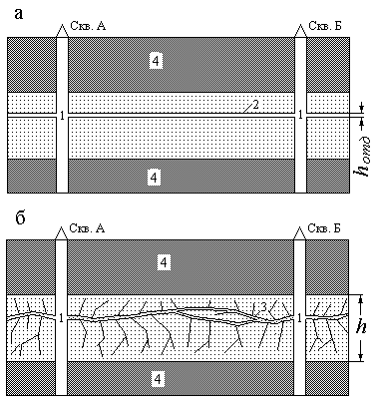
Рис. 13.29. Две модели для пласта ЮК10 Талинской площади:
а – с пропластком «суперколлектора», б – с обычным неоднородным коллектором
Второй факт следует из опробования на фактическом материале модели Я. Н. Басина. По мнению Я. Н. Басина, интервал коллектора, отдающий флюид в скважину (этот интервал на рис. 13.2 отмечен цифрой 1), не является определяющим по проницаемости пропластком (в нашей терминологии, он не является «суперколлектором», который помечен цифрой 2). Он является аккумулятором потока, который образуется в наиболее проницаемой части коллектора и который (цифра 3) дренирует пласт за счет многочисленных притоков, пронизывающих весь коллектор.
Если модель Я. Н. Басина верна, то геофизические параметры пласта должны коррелироваться с гидропроводностью коллектора.
Опробование модели Я. Н. Басина заключалась в следующем. В качестве исходных данных были привлечены дебиты по нефти Q_{н} и по воде Q_{в} первых лет эксплуатации скважин По этим данным с привлечением априорных данных о плотности флюидов рассчитаны депрессия и фактическая продуктивность $η$ факт. По фактической продуктивности рассчитана гидропроводность $ε$.

Опробование методики
Результаты сопоставления различных вариантов гидропроводности, рассчитанной по данным ГИС, и одного варианта гидропроводности, рассчитанной по данным дебитов и депрессии, представлены на рис. 13.3. При использовании традиционной стандартизации данных ПС по линии глин и песков (рис. 13.3а) отсутствует возможность прогнозировать гидропроводность. Здесь коэффициент корреляции r= - 0.007. При использовании ПС, которая стандартизируется по 5 статхарактеристикам (рис. 13.2б), получаем коэффициент корреляции r= 0.621.
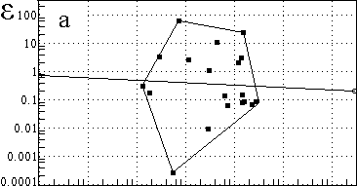 | 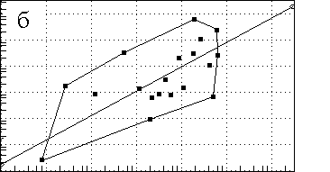
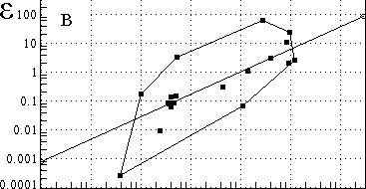 | 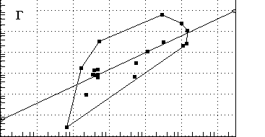

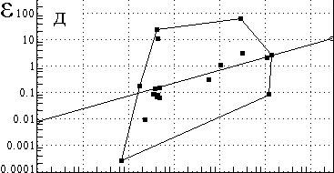 | 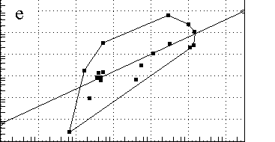
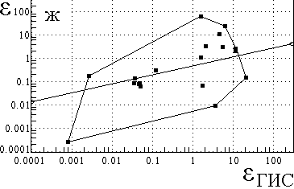 | 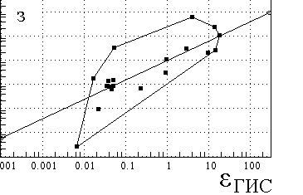
Рис. 13.30. Корреляционные связи межу $ε$εгис и $ε$
При использовании пяти стандартизированных методов ГИС получаем коэффициент корреляции r= 0.801 (рис. 13.2в) при усреднении с показателем степени К=1 и практически такой же коэффициент корреляции r= 0.797. (рис. 2г) при усреднении с показателем степени К=4.
При использовании других разных сочетаний стандартизированных методов ГИС получаются в большей или меньшей степени удовлетворительные результаты (рис. 13.2д – 13.2з), получаем коэффициентами корреляции r от 0.492 до 0.814. Данные о коэффициенте корреляции между $ε$гис.i и $ε$ сведены в таблицу. Оказалось, что максимальный коэффициент корреляции εгис получается при оценке гидропроводности по стандартизированным данным ПС, ГК, НГК.
Таб. 13.3. Коэффициенты корреляции между между $ε$гис и $ε$
Рису-нок | Коэффициент корреляции (r) | Аргументы, по которым рассчитана $ε$гис
а | -0.007 | α_{ПС}, рассчитанная традиционно по линии глин и песков
б | 0.621 | ПС, рассчитанная с учетом статхарактеристик
в | 0.801 | Стандартизированные данные ПС, ГК, НГК, КС, ДС (показатель степени К = 1)
г | 0.797 | Стандартизированные данные ПС, ГК, НГК, КС, ДС (показатель степени K = 4)
д | 0.492 | Стандартизированные данные ГК, НГК, КС, ДС
е | 0.801 | Стандартизированные данные ПС, НГК, КС, ДС
ж | 0.662 | Стандартизированные данные ПС, ГК, КС, ДС
з | 0.814 | Стандартизированные данные ПС, ГК, НГК

Рекомендации
Для прогноза эксплуатационной значимости объекта целесообразно применить методику расчета гидропроводности по данным ГИС. Это реализуется следующим образом.
По дебитам объектов нефти и воды первых лет эксплуатации с учетом депрессии и фазовой проницаемости определяется гидропроводность однофазного флюида.
Выбирается такой вариант стандартизации и усреднения данных ГИС в интервале эксплуатационного объекта, при котором получается наилучшая корреляционная связь с гидропроводностью, определенной по данным эксплуатации. Эта корреляционная связь позволяет рассчитывать гидропроводность по данным ГИС.

ОБ АВТОРАХ
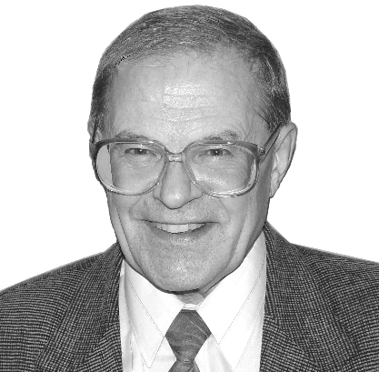 |  | Боганик Владимир Николаевич  Генеральный директор ООО «ГИС-ГДИ-эффект», начальник отдела 103/12 ОАО «ЦГЭ», к. т. н., заслуженный работник Минтопэнерго. Окончил в 1960 г. Московский геологоразведочный институт по специальности «горный инженер-геофизик». Область научных интересов - компьютерные технологии, методики обработки и обобщения данных ГИС, ГДИС и анализов керна; методики формирования тестовых массивов, создания на их основе альтернативных методик стандартизации используемых данных; создание и выбор таких методик, которые на тестовых массивах оказываются наиболее эффективными (достоверными); создание алгоритмов для программно-методических систем «ГДИ-эффект» и «ГИС-эффект». Автор более 120 научных статей и 2 монографий. Тел. (095) 192-81-19. E-mail: gisgdieffect@cge.ru. http://www.gisgdieffect.narod.ru
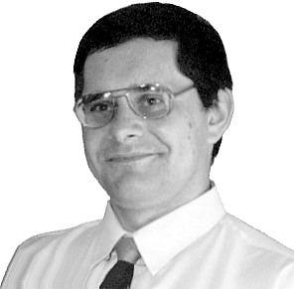 |  | Медведев Андрей Иванович  Главный инженер ООО «ГИС-ГДИ-эффект» и ведущий инженер ОАО «ЦГЭ», окончил в 1993 г. Московский институт радиотехники, электроники и автоматики по специальности радиоинженер. Область научных интересов – получение устойчивых решений при обработке данных ГДИС; оптимизация компьютерных технологий, программ и методик обработки данных ГИС и ГДИС; создание методик, алгоритмов и программ для систем «ГДИ-эффект» и «ГИС-эффект». Автор 23 научных статей и 1 монографии. Тел. (095) 192-81-19. E-mail: gisgdieffect@cge.ru. http://www.gisgdieffect.narod.ru
 |  | Пестрикова Наталья Аркадьевна  Ведущий геофизик ООО «ГИС-ГДИ-эффект» и инженер отдела 103/12 ОАО «ЦГЭ», окончила МЭСИ в 1975 г. по специальности «механизированная обработка экономической информации». Область научных интересов – сравнительный анализ различных методов обработки данных ГДИС и создание на этой основе новых алгоритмов; массовая обработка данных ГДИС и ГИС; описание программно-методической системы «ГДИ-эффект» и обучение методике обработки в этой системе. Автор 9 научных статей. Тел. (095) 192-81-19. E-mail: gisgdieffect@cge.ru. http://www.gisgdieffect.narod.ru

